ĐẠI HỌC PHENIKAA
TRƯỜNG CÔNG NGHỆ THÔNG TIN PHENIKAA



BÁO CÁO ĐỒ ÁN LIÊN NGHÀNH

ĐỀ TÀI : Xây dựng hệ thống quản lý phòng trọ và hỗ trợ tìm kiếm nhà trọ cho sinh viên

Giảng viên hướng dẫn | : Trịnh Thanh Bình
Thành viên Nhóm 12 | : Hà Đức Thắng – 23010284
 | Lê Anh Minh – 23010288
Lớp học phần | : Đồ án liên ngành-1-1-26(N02).TH

Hà Nội , ngày 13 tháng 10 năm 2026

LỜI MỞ ĐẦU
Trong bối cảnh chuyển đổi số được triển khai rộng rãi, nhu cầu tiếp cận thông tin nhà ở phục vụ học tập của sinh viên ngày càng gia tăng. Việc tìm phòng trọ theo những cách truyền thống như hỏi người quen, đọc bài đăng rời rạc trên mạng xã hội hoặc đến trực tiếp từng khu vực thường mất nhiều thời gian, khó đối chiếu giá cả và thiếu các tiêu chí đánh giá thống nhất. Ở chiều ngược lại, chủ trọ cần công cụ quản lý phòng, khách thuê, lịch xem, hợp đồng và hóa đơn một cách nhất quán.
Từ thực tiễn đó, nhóm lựa chọn đề tài “Xây dựng website quản lý và tìm kiếm phòng trọ dành cho sinh viên”. Hệ thống hướng đến ba nhóm người dùng chính: sinh viên, chủ trọ và quản trị viên. Sinh viên có thể tìm kiếm phòng theo ngân sách, vị trí và tiện ích; xem phòng trên bản đồ; lưu, so sánh và lựa chọn người ở ghép; trao đổi và đặt lịch xem. Chủ trọ có thể quản lý khu trọ, phòng, người thuê, hợp đồng và hóa đơn. Quản trị viên giám sát dữ liệu và xử lý các quy trình xác minh, báo cáo, kiểm duyệt.
Về giải pháp công nghệ, nhóm xây dựng phần giao diện bằng ReactJS, backend Node.js/Express, lưu trữ dữ liệu quan hệ trong MySQL thông qua Prisma ORM; xác thực bằng JWT, kiểm soát quyền theo vai trò, giao tiếp REST API và chat qua Socket.IO. Các phép tính khoảng cách, mức độ phù hợp của phòng và người ở ghép được cài đặt bằng thuật toán xác định có trọng số. Trọng tâm của báo cáo là trình bày rõ bài toán, phân tích yêu cầu, thiết kế kiến trúc, mô hình dữ liệu, quy trình nghiệp vụ và phương pháp kiểm chứng.
Nhóm xin chân thành cảm ơn giảng viên hướng dẫn Trịnh Thanh Bình đã hỗ trợ và góp ý trong quá trình thực hiện đề tài. Do giới hạn thời gian và phạm vi học phần, hệ thống vẫn còn các hướng hoàn thiện ở tương lai. Nhóm mong nhận được ý kiến đóng góp để tiếp tục cải tiến sản phẩm.

MỤC LỤC
LỜI MỞ ĐẦU 2
DANH MỤC THUẬT NGỮ VÀ VIẾT TẮT 9
1. GIỚI THIỆU 10
1.1. Đặt vấn đề (Problem statement) 10
1.2. Mục tiêu và nhiệm vụ của đề tài 10
1.3. Phạm vi và đối tượng sử dụng 11
1.4. Thuật ngữ nghiệp vụ (Glossary) 12
1.5. Đặc tả bổ sung 12
2. CÔNG CỤ VÀ CÔNG NGHỆ THỰC HIỆN 13
2.1. Công nghệ sử dụng 13
2.2. Lý do lựa chọn 14
2.3. Cấu trúc repository và tổ chức module 15
2.4. Môi trường phát triển và lệnh chạy 16
3. PHÂN TÍCH YÊU CẦU VÀ THIẾT KẾ TRIỂN KHAI 17
3.1. Các yêu cầu chức năng 17
3.2. Các yêu cầu phi chức năng 19
3.3. Quy tắc nghiệp vụ và ràng buộc 19
3.4. Kiến trúc triển khai 20
4. MÔ HÌNH SỬ DỤNG HỆ THỐNG (USE CASE MODELS) 21
4.1. Sơ đồ Use Case tổng quát và theo vai trò 21
4.2. Đặc tả Use Case chi tiết 26
4.2.1. Đăng ký và đăng nhập (UC01) 26
4.2.2. Tìm kiếm và xem chi tiết phòng (UC02) 28
4.2.3. Xem bản đồ, phòng gần trường và so sánh (UC03) 30
4.2.4. Lưu phòng yêu thích (UC04) 30
4.2.5. Hồ sơ và gợi ý người ở ghép (UC05) 32
4.2.6. Bài đăng và lời mời ở ghép (UC06) 32
4.2.7. Quản lý nhóm thuê và chat (UC07) 34
4.2.8. Quản lý khu trọ và phòng (UC08) 36
4.2.9. Đặt và xử lý lịch xem phòng (UC09) 38
4.2.10. Quản lý hợp đồng và người thuê (UC10) 38
4.2.11. Lập và theo dõi hóa đơn (UC11) 39
4.2.12. Gửi đánh giá và báo cáo (UC12) 41
4.2.13. Xác minh và quản trị (UC13) 42
4.2.14. Thông báo cá nhân (UC14) 44
5. PHÂN TÍCH HỆ THỐNG WEBSITE QUẢN LÝ PHÒNG TRỌ 45
5.1. Phân tích kiến trúc tổng thể 45
5.1.1. Các đối tượng trừu tượng chính (Key abstraction) 45
5.1.2. Thành phần cấp cao và sự phụ thuộc 46
5.1.3. Phân tích cơ chế an toàn và tính nhất quán 46
5.2. Phân tích ca sử dụng qua biểu đồ tuần tự 46
5.2.1. Biểu đồ tuần tự: Đăng nhập – kiểm tra tài khoản và cấp JWT 47
5.2.2. Biểu đồ tuần tự: Tìm kiếm phòng theo bộ lọc 47
5.2.3. Biểu đồ tuần tự: Lưu phòng yêu thích 48
5.2.4. Biểu đồ tuần tự: Chủ trọ tạo phòng trong khu trọ sở hữu 48
5.2.5. Biểu đồ tuần tự: Gửi lời mời ở ghép 49
5.2.6. Biểu đồ tuần tự: Trò chuyện thời gian thực có lưu database 49
5.2.7. Biểu đồ tuần tự: Đăng ký lịch xem phòng 50
5.2.8. Biểu đồ tuần tự: Chủ trọ lập hóa đơn theo kỳ 50
5.2.9. Biểu đồ tuần tự: Quản trị viên duyệt yêu cầu xác minh 51
5.2.10. Biểu đồ tuần tự: Gửi báo cáo nội dung 51
5.3. Biểu đồ lớp pha phân tích 51
5.3.1. Phân tích lớp chức năng đăng nhập 52
5.3.2. Phân tích lớp chức năng tìm phòng 52
5.3.3. Phân tích lớp chức năng ở ghép 53
5.3.4. Phân tích lớp chức năng hóa đơn 53
6. THIẾT KẾ HỆ THỐNG (USE-CASE DESIGN) 54
6.1. Xác định các thành phần thiết kế (Identify design elements) 54
6.2. Mô tả phân tán và triển khai 55
6.3. Thiết kế ca sử dụng 55
6.3.1. Thiết kế biểu đồ hoạt động và các trạng thái 55
6.3.2. Thiết kế giao tiếp HTTP và hợp đồng API 55
6.3.3. Thiết kế API theo từng nhóm nghiệp vụ 56
6.4. Thiết kế hệ thống con 57
6.4.1. Hệ thống con tài khoản và phân quyền 57
6.4.2. Hệ thống con khu trọ, phòng và tìm kiếm 57
6.4.3. Hệ thống con ở ghép và cộng tác 58
6.4.4. Hệ thống con vận hành thuê 58
6.4.5. Hệ thống con kiểm duyệt và thông báo 58
6.5. Thiết kế lớp và cơ sở dữ liệu 58
6.5.1. Tổng quan mô hình dữ liệu 58
6.5.2. Quan hệ dữ liệu và các ràng buộc quan trọng 61
6.5.3. Nguyên tắc lưu trữ, chuẩn hóa và lịch sử 61
6.6. Các thuật toán xử lý nghiệp vụ 62
6.6.1. Thuật toán Haversine tính khoảng cách 62
6.6.2. Thuật toán chấm điểm phù hợp phòng (Room Match Score) 62
6.6.3. Thuật toán chấm điểm người ở ghép 63
6.6.4. Thuật toán tính hóa đơn điện, nước và các khoản phí 63
7.1. Trang chủ và hệ thống điều hướng công khai 64
7.2. Đăng ký và đăng nhập 65
7.3. Tìm kiếm và xem danh sách phòng 66
7.4. Bản đồ và chi tiết phòng 67
7.5. Trang dành cho sinh viên 68
7.5.1 Tìm bạn ở ghép 68
7.5.2 Tổng quan sinh viên 68
7.5.3 Phòng yêu thích 69
7.5.4 Thông báo 69
7.6. Tìm người ở ghép, nhóm thuê và chat 70
7.7. Trang quản lý dành cho chủ trọ 71
7.7.1 Tổng quan 71
7.7.2 Trang quản lý khu trọ 71
7.7.3 Tang quản lý phòng 72
7.7.4 Quản lý người thuê 72
7.7.5 Yêu cầu đi xem phòng 73
7.7.6 Quản lý hợp đồng thuê 73
7.7.7 Hóa đơn điện nước 74
7.7.8 Tin nhắn với sinh viên thuê trọ 74
7.7.9 Đánh giá về chất lượng trọ 75
7.7.10 Hồ sơ của chủ trọ 75
7.8 Trang quản trị hệ thống 76
7.8.1 Tổng quan 76
7.8.2 Quản lý người dùng 76
7.8.3 Kiểm duyệt phòng 77
7.8.2 Theo dõi khu trọ 77
7.8.3 Xác minh 78
7.8.4 Tiếp nhận phản ánh 78
7.8.5 Kiểm duyệt đánh giá 79
8. KIỂM THỬ, ĐÁNH GIÁ VÀ GIỚI HẠN 81
8.1. Chiến lược kiểm thử 81
8.2. Bộ trường hợp kiểm thử đề xuất khi chạy demo 81
8.3. Hướng dẫn thu thập minh chứng kiểm thử và database 82
8.4. Đánh giá kết quả và hạn chế 83
KẾT LUẬN VÀ HƯỚNG PHÁT TRIỂN 84
1. Kết luận 84
2. Hướng phát triển 84
DANH MỤC TÀI LIỆU THAM KHẢO 85

BẢNG PHÂN CHIA CÔNG VIỆC CỦA NHÓM

STT | Họ tên / MSSV | Phần việc đề xuất cần xác nhận
1 | LÊ ANH MINH  23010228 | Phân tích yêu cầu, Use Case; frontend cho sinh viên và giao diện công khai; tìm phòng, bản đồ, yêu thích, ở ghép; mô tả thuật toán khoảng cách/matching; chuẩn bị minh chứng UI; biên tập báo cáo.
2 | HÀ ĐỨC THẮNG  23010284 | Thiết kế database/Prisma và API backend; xác thực JWT/RBAC; module phòng, hợp đồng, hóa đơn và quản trị; kiểm thử API/database; thiết kế ERD/sequence; chuẩn bị minh chứng database, phối hợp hoàn thiện báo cáo.

DANH MỤC THUẬT NGỮ VÀ VIẾT TẮT
Ký hiệu | Giải thích
API | Application Programming Interface – Giao diện lập trình ứng dụng
REST | Representational State Transfer – Kiến trúc dịch vụ HTTP
JWT | JSON Web Token – Mã thông báo xác thực
RBAC | Role-Based Access Control – Phân quyền dựa trên vai trò
ORM | Object–Relational Mapping – Ánh xạ đối tượng–quan hệ
ERD | Entity–Relationship Diagram – Sơ đồ thực thể–quan hệ
UML | Unified Modeling Language – Ngôn ngữ mô hình hóa thống nhất
CRUD | Create, Read, Update, Delete – Tạo, đọc, sửa, xóa
UI / UX | Giao diện / trải nghiệm người dùng
SPA | Single Page Application – Ứng dụng một trang
Socket.IO | Thư viện truyền sự kiện thời gian thực
Zod | Thư viện xác thực dữ liệu cho JavaScript
Haversine | Công thức khoảng cách cung lớn trên bề mặt hình cầu

1. GIỚI THIỆU

1.1. Đặt vấn đề (Problem statement)
Sinh viên thường cần cân nhắc đồng thời giá thuê, tiền cọc, khoảng cách đến trường, diện tích, sức chứa, an ninh, tiện ích và mức độ phù hợp với người ở cùng. Dữ liệu phòng trọ phân tán trên nhiều kênh khiến việc lọc, đối chiếu và đánh giá trở nên khó khăn. Các bài đăng đôi khi thiếu tọa độ hoặc không được cập nhật trạng thái phòng; thông tin về số chỗ trống cũng có thể thay đổi theo thời gian.
Phía chủ trọ phải giải quyết các công việc vận hành lặp lại như cập nhật giá, trả lời người tìm phòng, quản lý lịch hẹn xem phòng, theo dõi hợp đồng nhiều người thuê và tính phí điện nước mỗi tháng. Nếu các dữ liệu này nằm trên nhiều bảng tính, tin nhắn và sổ ghi chép, nguy cơ sai lệch và trùng lặp là đáng kể.
Do đó, bài toán đặt ra là xây dựng một nền tảng web có dữ liệu tập trung, bảo vệ quyền truy cập và hỗ trợ hành trình từ tìm phòng đến quản lý thuê. Hệ thống không chỉ hiển thị danh sách phòng mà còn cần cơ chế tìm gần trường, gợi ý theo tiêu chí định lượng, so sánh, kết nối ở ghép, lịch hẹn, hợp đồng và hóa đơn.

1.2. Mục tiêu và nhiệm vụ của đề tài
- Xây dựng website có giao diện riêng cho khách truy cập, sinh viên, chủ trọ và quản trị viên.
- Xây dựng cơ sở dữ liệu MySQL có các quan hệ rõ ràng, lịch sử thay đổi và ràng buộc chống trùng.
- Cung cấp API REST để quản lý tài khoản, trường, khu trọ, phòng, lịch hẹn, nhóm ở ghép, hợp đồng và hóa đơn.
- Tích hợp bản đồ dựa trên Leaflet/OpenStreetMap, tính khoảng cách theo Haversine.
- Áp dụng quy tắc chấm điểm phòng và người ở ghép có thể giải thích thay vì mô hình học máy chưa được huấn luyện.
- Thực hiện xác thực JWT và phân quyền/kiểm tra sở hữu ở phía server; hỗ trợ trò chuyện thời gian thực.
- Bổ sung tài liệu thiết kế, kịch bản demo và các bài kiểm thử ở mức được hỗ trợ trong mã nguồn.

1.3. Phạm vi và đối tượng sử dụng
Đối tượng | Nhu cầu nghiệp vụ | Quyền tiêu biểu
Khách truy cập | Tìm kiếm, bản đồ, thông tin phòng và bài tìm ở ghép | Đọc nội dung công khai
Sinh viên (STUDENT) | Tìm/lưu/so sánh phòng; ở ghép, chat, lịch xem, hợp đồng, hóa đơn | Đọc/ghi trên dữ liệu thuộc tài khoản
Chủ trọ (LANDLORD) | Quản lý khu trọ, phòng, lịch xem, hợp đồng và hóa đơn | Quản lý tài nguyên thuộc sở hữu
Quản trị viên (ADMIN) | Quản lý tài khoản, xác minh, báo cáo, thống kê | Quyền quản trị theo policy

Hệ thống tập trung vào kịch bản sử dụng web trên trình duyệt với dữ liệu demo ở Việt Nam, lấy Đại học Phenikaa làm trường trung tâm khởi tạo nhưng hỗ trợ lựa chọn trường khác. Các chức năng thanh toán qua cổng trực tuyến, ký số hợp đồng và chỉ đường theo giao thông thời gian thực chưa thuộc phạm vi phiên bản hiện có.

1.4. Thuật ngữ nghiệp vụ (Glossary)
Thuật ngữ | Ý nghĩa trong hệ thống
University | Trường đại học với tên, địa chỉ, tọa độ, cờ trường trung tâm
Property | Khu nhà/khu trọ thuộc một chủ trọ
Room | Đơn vị phòng có giá, diện tích, sức chứa, trạng thái và tiện ích
Favorite | Quan hệ sinh viên lưu phòng quan tâm
Roommate Profile | Hồ sơ ngân sách, thói quen và mong muốn ở ghép
Roommate Request | Lời mời kết nối giữa sinh viên theo quy trình trạng thái
Rental Group | Nhóm thuê có thành viên và trưởng nhóm
Viewing Appointment | Lịch xem phòng giữa sinh viên và chủ trọ
Contract / ContractTenant | Hợp đồng thuê và các thành viên người thuê
Invoice / InvoiceItem | Hóa đơn theo kỳ và từng khoản phí
Verification / Report | Yêu cầu xác minh và báo cáo nội dung cần xử lý

1.5. Đặc tả bổ sung
Tính sẵn sàng: Hệ thống phục vụ trong điều kiện mạng và dịch vụ backend/database hoạt động; không cam kết SLA 24/7 khi chưa triển khai hạ tầng production.
Tính tin cậy: Ưu tiên kiểm soát tính nhất quán của lịch hẹn, hợp đồng, hóa đơn, lịch sử giá và quyền sở hữu.
Tính dễ sử dụng: Giao diện dùng bộ lọc, phân trang, trạng thái tải/lỗi/rỗng và các điều hướng theo vai trò.
Tính mở rộng: Mô-đun độc lập theo miền nghiệp vụ và database quan hệ hỗ trợ bảo trì, bổ sung tính năng.

2. CÔNG CỤ VÀ CÔNG NGHỆ THỰC HIỆN

2.1. Công nghệ sử dụng
Lớp | Thành phần | Vai trò
Frontend | ReactJS, Vite, JavaScript | Xây dựng SPA và bundle tối ưu
Điều hướng | React Router | Định tuyến và bảo vệ màn hình theo vai trò
Giao diện | Bootstrap 5, Bootstrap Icons, CSS | Thiết kế responsive và thành phần dùng chung
HTTP Client | Axios | Gửi yêu cầu REST có Bearer token
Bản đồ | Leaflet, React Leaflet, OpenStreetMap | Hiển thị vị trí và marker phòng/trường
Backend | Node.js, Express.js | Xử lý middleware, routing và nghiệp vụ
Realtime | Socket.IO | Kênh chat trực tiếp/nhóm theo hội thoại
Xác thực | jsonwebtoken, bcrypt | Ký/kiểm tra token và băm mật khẩu
Kiểm tra đầu vào | Zod | Kiểm tra schema body/query
An toàn API | Helmet, CORS, express-rate-limit | Header bảo mật, nguồn truy cập và giới hạn tốc độ
Dữ liệu | MySQL 8.x, Prisma ORM | CSDL quan hệ, migration và query
Môi trường | Docker Compose, npm workspaces | MySQL local, phối hợp client/server
Kiểm thử | Jest, Supertest | Unit test và integration test theo cấu hình

2.2. Lý do lựa chọn
ReactJS cho phép chia nhỏ giao diện thành component và quản lý các tuyến theo vai trò. Vite hỗ trợ phát triển nhanh và tối ưu sản phẩm build. ExpressJS thích hợp với hệ thống REST API chia module, đồng thời Socket.IO chạy chung trên HTTP server giúp triển khai chat trong một tiến trình. Prisma mô tả schema, các quan hệ và truy vấn MySQL bằng mã JavaScript có cấu trúc; migration và seed giúp tái tạo dữ liệu demo. MySQL phù hợp với dữ liệu có nhiều quan hệ một–nhiều, nhiều–nhiều và các ràng buộc unique.

2.3. Cấu trúc repository và tổ chức module
Do An/đồ án/
├── client/
│ ├── src/pages/{public,student,landlord,admin}/
│ ├── src/components/{common,chat,map,rooms}/
│ ├── src/context/, src/api/, src/layouts/
│ └── src/App.jsx
├── server/
│ ├── prisma/{schema.prisma,seed.js,migrations/}
│ └── src/{modules,middleware,services,routes,socket}/
├── docs/{architecture,features,use-cases,api,database,erd}.md
├── docker-compose.yml
└── package.json

Repository áp dụng modular monolith: các module cùng chạy trên một Node.js/Express process và sử dụng chung Prisma/MySQL; kiến trúc này không phải microservices. Mỗi module thường có routes.js, controller.js, service.js và validator.js; auth, authorization và xử lý lỗi được tổ chức thành middleware và tiện ích dùng chung.
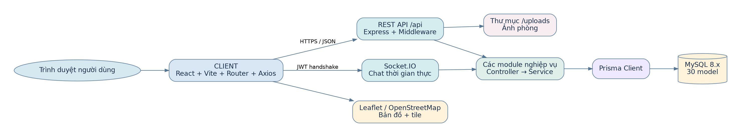
Hình 2.1. Kiến trúc hệ thống (xây dựng theo docs/architecture.md và server/src)

2.4. Môi trường phát triển và lệnh chạy
# Từ thư mục gốc dự án:
docker compose up -d
npm install
npm run prisma:generate
npm run prisma:deploy
npm run prisma:seed
npm run dev
# Kiểm tra:
npm run test
npm run build

Theo README của mã nguồn: giao diện phát triển thường tại http://localhost:5173, REST API tại http://localhost:4000/api và health check tại http://localhost:4000/health. Cần cấu hình JWT_SECRET và thông tin kết nối database qua biến môi trường trước khi chạy; không đưa mật khẩu hay secret thực vào báo cáo.

3. PHÂN TÍCH YÊU CẦU VÀ THIẾT KẾ TRIỂN KHAI

3.1. Các yêu cầu chức năng
Mã | Chức năng | Mô tả yêu cầu
FR01 | Tài khoản và hồ sơ | Đăng ký/đăng nhập bằng username và/hoặc email, đổi mật khẩu, đăng xuất, xem/sửa profile.
FR02 | Tìm kiếm phòng | Tìm theo từ khóa, giá, diện tích, loại phòng, chỗ trống, tiện ích và vị trí.
FR03 | Bản đồ và gần trường | Xem phòng theo tọa độ, khoảng cách theo trường và thời gian di chuyển ước tính.
FR04 | Gợi ý và so sánh | So sánh 2–4 phòng; đánh giá điểm phù hợp dựa trên trọng số và tiêu chí.
FR05 | Yêu thích | Sinh viên thêm/bỏ/xem phòng yêu thích không trùng lặp.
FR06 | Ở ghép | Hồ sơ, bài đăng, lời mời, tìm người phù hợp và nhóm thuê.
FR07 | Chat | Trao đổi trực tiếp/nhóm, lưu lịch sử tin nhắn và đồng bộ realtime.
FR08 | Quản lý khu trọ/phòng | Chủ trọ tạo, sửa, ẩn phòng và quản lý hình ảnh, tiện ích, khu trọ.
FR09 | Lịch xem | Sinh viên đặt/hủy lịch; chủ trọ phản hồi hoặc đề xuất thời gian khác.
FR10 | Hợp đồng & người thuê | Tạo/xem/cập nhật hợp đồng, nhiều tenant, chuyển trạng thái hợp lệ.
FR11 | Hóa đơn | Lập hóa đơn theo kỳ, tính điện nước và phí, cập nhật trạng thái.
FR12 | Đánh giá & phản ánh | Đánh giá sau hợp đồng đủ điều kiện; gửi báo cáo đối tượng.
FR13 | Xác minh | Gửi yêu cầu xác minh sinh viên/chủ trọ; admin xét duyệt.
FR14 | Quản trị | Khóa/mở tài khoản, quản trị tin đăng, báo cáo, review, statistics.
FR15 | Thông báo | Nhận, đọc/chưa đọc và quản lý các thông báo cá nhân.

3.2. Các yêu cầu phi chức năng
Mã | Yêu cầu | Biện pháp thiết kế
NFR01 | Bảo mật xác thực | bcrypt, JWT HS256, trạng thái ACTIVE, rate limit auth.
NFR02 | Phân quyền | Middleware role guard và ownership/membership phía server.
NFR03 | Toàn vẹn dữ liệu | Prisma schema, khóa ngoại, unique, transaction và validation liên trường.
NFR04 | Khả dụng giao diện | Responsive, loading/error/empty state, phân trang, thông báo.
NFR05 | Khả năng mở rộng | Tách miền modules, dùng DTO/schema cho REST.
NFR06 | Khả năng bảo trì | Mã nguồn phân module, migration, seed, tài liệu API và test.
NFR07 | Quan sát lỗi | Error handler tập trung, mã HTTP và JSON envelope thống nhất.
NFR08 | Tính riêng tư | Serializer không trả passwordHash; chỉ thành viên xem chat/hóa đơn.
NFR09 | Bản đồ ngoài | Geocoding cố định hostname, giới hạn truy vấn, cache và timeout.

3.3. Quy tắc nghiệp vụ và ràng buộc
- Tài khoản có thể có username hoặc email; đăng ký bắt buộc có ít nhất một định danh, role chỉ được chọn STUDENT/LANDLORD.
- Mỗi chủ trọ chỉ được sửa khu trọ/phòng của chính mình; xóa phòng nghiệp vụ chuyển trạng thái HIDDEN để bảo toàn lịch sử.
- Một phòng trong khu trọ chỉ có một mã code duy nhất; cùng sinh viên không lưu trùng một phòng yêu thích.
- Lời mời ở ghép PENDING không được lặp lại đối với cùng cặp; tin nhắn chỉ được gửi bởi thành viên của conversation.
- Hợp đồng gắn với phòng và có thể có nhiều tenant; hóa đơn không được trùng kỳ trên cùng hợp đồng.
- Chỉ số điện/nước cuối không được nhỏ hơn chỉ số đầu; tổng tiền được tính từ các thành phần, không tin số tổng client tự truyền.
- Người dùng chỉ được xem hợp đồng/hóa đơn liên quan; review phải gắn với giao dịch thuê đủ điều kiện.

3.4. Kiến trúc triển khai
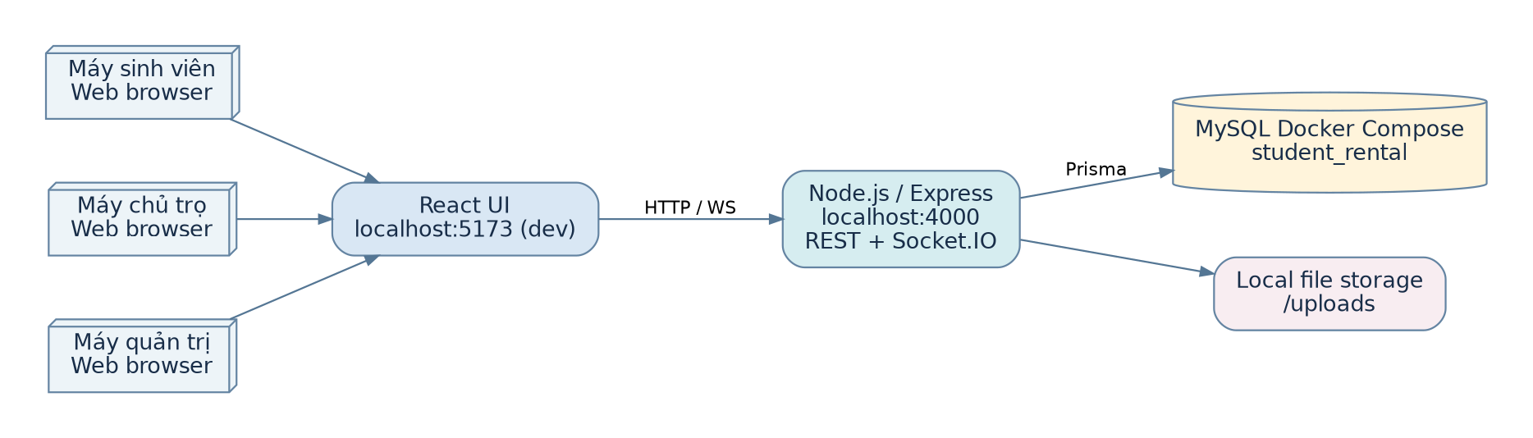
Hình 3.1. Sơ đồ triển khai trong môi trường phát triển
Node.js phục vụ API JSON ở tiền tố /api và Socket.IO trên cùng HTTP server. Prisma trao đổi với MySQL trong container Docker Compose; ảnh tải lên được lưu ở thư mục cục bộ /uploads. Khi có client/dist đã build và bật SERVE_CLIENT=true, Express có thể phục vụ SPA build thay vì cần Vite dev server riêng. Khả năng triển khai này được ghi trong README, không đồng nghĩa website đã được triển khai production.

4. MÔ HÌNH SỬ DỤNG HỆ THỐNG (USE CASE MODELS)

4.1. Sơ đồ Use Case tổng quát và theo vai trò
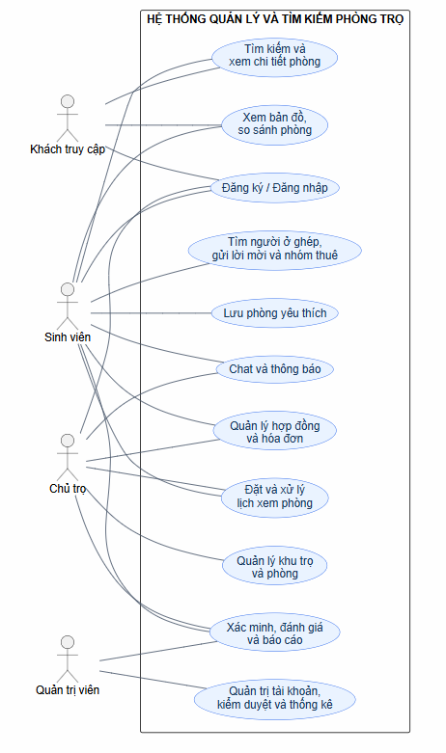
Hình 4.1. Use Case tổng quát cho bốn nhóm tác nhân
Khách truy cập được xem thông tin công khai. Sinh viên cần xác thực để lưu phòng, ở ghép, chat, đặt lịch và theo dõi thuê. Chủ trọ quản lý tài nguyên thuộc sở hữu; quản trị viên thực hiện giám sát và kiểm duyệt. Quyền ghi luôn được kiểm tra tại backend, không dựa chỉ vào việc ẩn menu ở frontend.

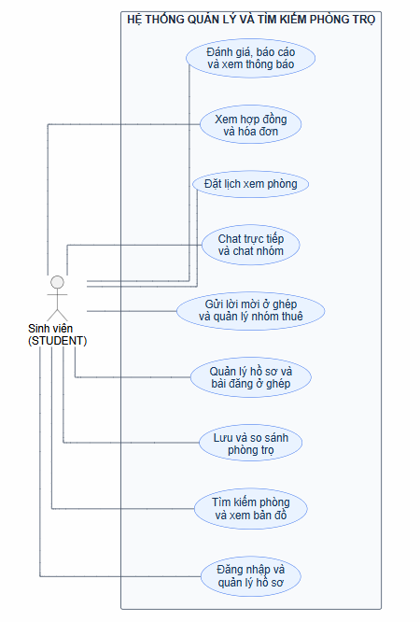
Hình 4.2. Use Case sinh viên
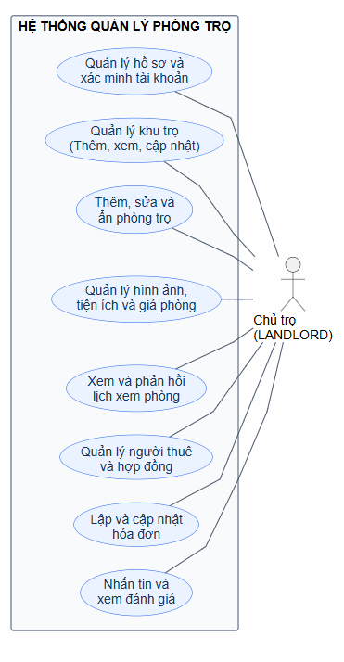
Hình 4.3. Use Case chủ trọ
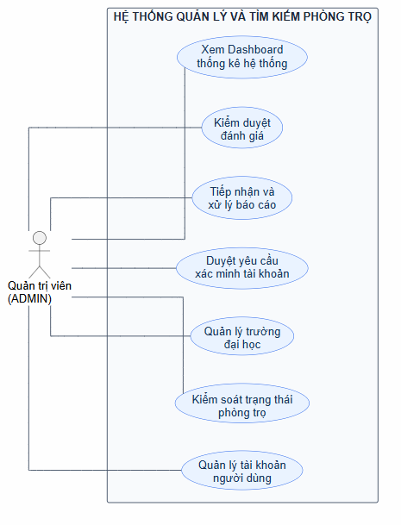
Hình 4.4. Use Case quản trị viên

4.2. Đặc tả Use Case chi tiết

4.2.1. Đăng ký và đăng nhập (UC01)
Thuộc tính | Đặc tả
Mã ca sử dụng | UC01
Tác nhân | Khách, sinh viên, chủ trọ
Tiền điều kiện | Người dùng mở form đăng ký/đăng nhập; API hoạt động
Hậu điều kiện | Tài khoản hợp lệ, access token hoặc lỗi phù hợp
Luồng chính | 1. Người dùng nhập họ tên, vai trò, mật khẩu và ít nhất username hoặc email.  2. Client gửi POST /api/auth/register; server kiểm tra dữ liệu và trùng định danh.  3. Server băm mật khẩu bằng bcrypt rồi tạo User và profile theo role.  4. Khi đăng nhập, client gửi identifier/password tới /api/auth/login.  5. Server so sánh bcrypt, yêu cầu tài khoản ACTIVE và ký JWT HS256.  6. Client lưu thông tin phiên và chuyển về màn hình tương ứng vai trò.
Luồng thay thế/ngoại lệ | Email/username/phone trùng trả 409; đăng nhập sai hoặc tài khoản không ACTIVE trả 401; body sai trả 422.
Yêu cầu liên quan | Xác thực, quyền hoặc ràng buộc dữ liệu được kiểm tra tại server; UI phải thể hiện trạng thái phù hợp.

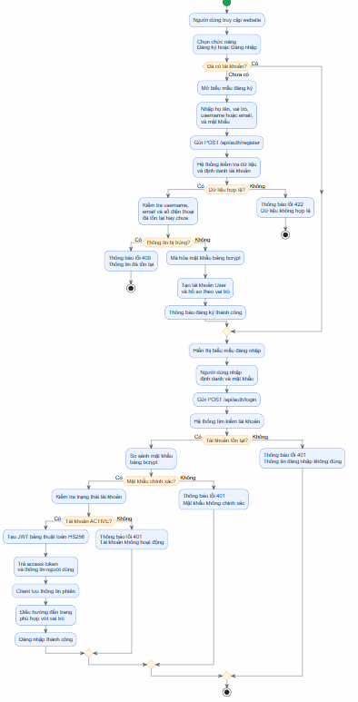
Hình 4.5. Biểu đồ hoạt động đăng ký và đăng nhập

4.2.2. Tìm kiếm và xem chi tiết phòng (UC02)
Thuộc tính | Đặc tả
Mã ca sử dụng | UC02
Tác nhân | Khách, sinh viên
Tiền điều kiện | Có danh sách room công khai và server hoạt động
Hậu điều kiện | Hiển thị danh sách phân trang, có thể mở chi tiết phòng
Luồng chính | 1. Người dùng chọn trường trung tâm, từ khóa, giá tối thiểu/tối đa, diện tích, loại, tiện ích.  2. Client gửi GET /api/rooms/search với query; dữ liệu được Zod chuẩn hóa.  3. Service lập điều kiện truy vấn và gọi Prisma vào MySQL.  4. Server áp dụng trạng thái AVAILABLE, số chỗ, phân trang, sắp xếp và khoảng cách khi có tọa độ.  5. Client hiển thị danh sách kết quả với giá, khu vực, tiện ích và trạng thái.  6. Người dùng chọn một kết quả để mở /rooms/:roomId và xem chi tiết.
Luồng thay thế/ngoại lệ | Không có kết quả hiển thị empty state; query không hợp lệ nhận 422; lỗi kết nối hiển thị error state.
Yêu cầu liên quan | Xác thực, quyền hoặc ràng buộc dữ liệu được kiểm tra tại server; UI phải thể hiện trạng thái phù hợp.

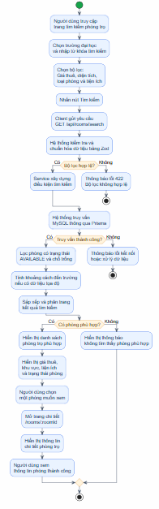
Hình 4.6. Biểu đồ hoạt động tìm kiếm và xem chi tiết phòng

4.2.3. Xem bản đồ, phòng gần trường và so sánh (UC03)
Thuộc tính | Đặc tả
Mã ca sử dụng | UC03
Tác nhân | Khách, sinh viên
Tiền điều kiện | Phòng và trường có tọa độ được lưu
Hậu điều kiện | Bản đồ và bảng so sánh dựa trên dữ liệu thật
Luồng chính | 1. Người dùng mở /map hoặc chức năng xem gần trường.  2. Client lấy trường, tọa độ phòng qua /api/universities và /api/rooms/map.  3. Leaflet hiển thị marker; người dùng thay đổi trường tham chiếu.  4. Backend tính khoảng cách địa lý theo Haversine và ước tính thời gian.  5. Người dùng chọn 2–4 phòng và mở chức năng so sánh.  6. Hệ thống đối chiếu giá, diện tích, tiện ích, khoảng cách và các chỉ số có dữ liệu.
Luồng thay thế/ngoại lệ | Phòng thiếu tọa độ không có marker; thời gian di chuyển chỉ là ước tính, không suy ra từ giao thông thật.
Yêu cầu liên quan | Xác thực, quyền hoặc ràng buộc dữ liệu được kiểm tra tại server; UI phải thể hiện trạng thái phù hợp.

4.2.4. Lưu phòng yêu thích (UC04)
Thuộc tính | Đặc tả
Mã ca sử dụng | UC04
Tác nhân | Sinh viên
Tiền điều kiện | Đã đăng nhập STUDENT; phòng tồn tại
Hậu điều kiện | Danh sách favorite được cập nhật
Luồng chính | 1. Sinh viên mở trang chi tiết phòng hoặc kết quả tìm kiếm.  2. Chọn lưu phòng; client gửi POST /api/favorites kèm roomId.  3. Middleware kiểm tra token/role; service xác định phòng hợp lệ.  4. Prisma tạo Favorite, tuân thủ unique(studentId, roomId).  5. Sinh viên xem GET /api/favorites hoặc bỏ qua DELETE /api/favorites/:roomId.
Luồng thay thế/ngoại lệ | Chưa xác thực trả 401; sai role 403; favorite trùng được xử lý thay vì nhân bản.
Yêu cầu liên quan | Xác thực, quyền hoặc ràng buộc dữ liệu được kiểm tra tại server; UI phải thể hiện trạng thái phù hợp.

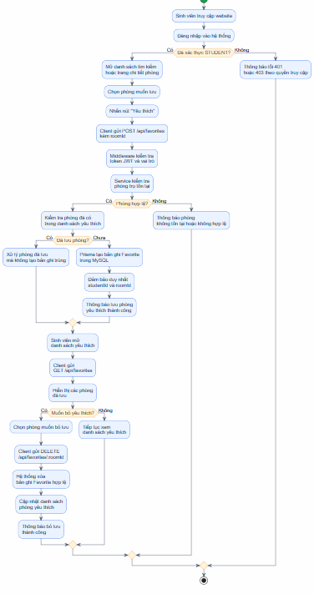
Hình 4.7. Biểu đồ hoạt động lưu phòng yêu thích

4.2.5. Hồ sơ và gợi ý người ở ghép (UC05)
Thuộc tính | Đặc tả
Mã ca sử dụng | UC05
Tác nhân | Sinh viên
Tiền điều kiện | Đã đăng nhập và có dữ liệu profile
Hậu điều kiện | Danh sách gợi ý có điểm và lý do
Luồng chính | 1. Sinh viên tạo/cập nhật hồ sơ ở ghép với ngân sách và thói quen.  2. Client gửi POST/PATCH /api/roommates/me.  3. Server kiểm tra role/ownership và lưu RoommateProfile.  4. Sinh viên xem danh sách người ở ghép và chọn một ứng viên.  5. Hệ thống tính điểm dựa trên ngân sách, trường, quê, thói quen, giờ sinh hoạt và mức độ sạch sẽ.  6. Kết quả gồm score, positives và differences để người dùng cân nhắc.
Luồng thay thế/ngoại lệ | Thiếu dữ liệu hồ sơ xử lý theo validator và kết quả API; không suy diễn đây là dự đoán bằng học máy.
Yêu cầu liên quan | Xác thực, quyền hoặc ràng buộc dữ liệu được kiểm tra tại server; UI phải thể hiện trạng thái phù hợp.

4.2.6. Bài đăng và lời mời ở ghép (UC06)
Thuộc tính | Đặc tả
Mã ca sử dụng | UC06
Tác nhân | Sinh viên
Tiền điều kiện | STUDENT ACTIVE; đối tượng nhận phù hợp
Hậu điều kiện | Lời mời được lưu trạng thái; có thể phản hồi
Luồng chính | 1. Sinh viên tạo bài đăng ở ghép hoặc xem bài đăng công khai.  2. Chọn đối tượng và gửi POST /api/roommate-requests.  3. Service kiểm tra không tự gửi và không có lời mời chờ trùng cho cùng cặp.  4. Lời mời được ghi PENDING; người nhận xem danh sách và thực hiện action.  5. Người nhận chấp nhận/từ chối; service cập nhật trạng thái và hậu quả nghiệp vụ tương ứng.
Luồng thay thế/ngoại lệ | Cặp đang có yêu cầu PENDING trả 409; dữ liệu sai trả 422; không phải chủ thể thì bị từ chối.
Yêu cầu liên quan | Xác thực, quyền hoặc ràng buộc dữ liệu được kiểm tra tại server; UI phải thể hiện trạng thái phù hợp.

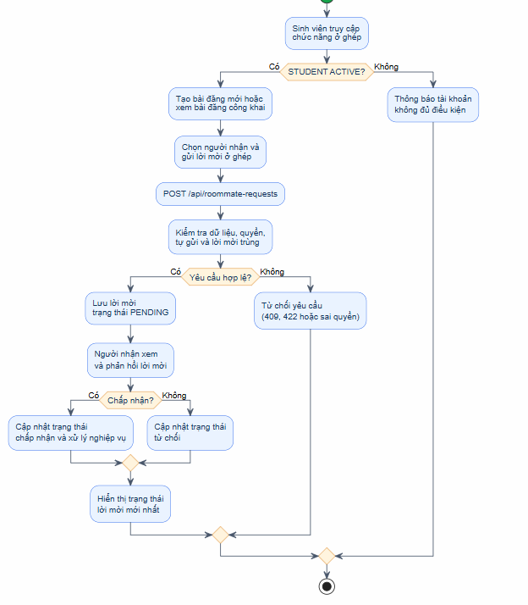
Hình 4.8. Biểu đồ hoạt động bài đăng và lời mời ở ghép

4.2.7. Quản lý nhóm thuê và chat (UC07)
Thuộc tính | Đặc tả
Mã ca sử dụng | UC07
Tác nhân | Sinh viên, chủ trọ có conversation
Tiền điều kiện | Đăng nhập; là thành viên hợp lệ
Hậu điều kiện | Nhắn tin lưu lịch sử và xuất hiện realtime
Luồng chính | 1. Người dùng tạo/mở nhóm thuê hoặc cuộc trò chuyện trực tiếp.  2. Client tải lịch sử qua GET /api/conversations/:id/messages.  3. Socket.IO gửi JWT tại handshake và xin tham gia conversation:join.  4. Server xác thực user ACTIVE và ConversationMember.  5. Khi gửi message:send, service tạo Message trong MySQL trước.  6. Server phát message:new và conversation:updated cho các thành viên.  7. Client cập nhật khung chat mà không phải tải lại toàn bộ trang.
Luồng thay thế/ngoại lệ | JWT sai hoặc không thuộc conversation không được tham gia/gửi tin nhắn; tin nhắn rỗng hoặc quá 2000 ký tự bị loại.
Yêu cầu liên quan | Xác thực, quyền hoặc ràng buộc dữ liệu được kiểm tra tại server; UI phải thể hiện trạng thái phù hợp.

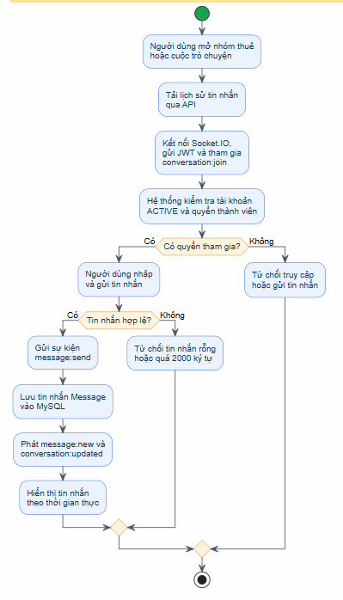
Hình 4.9. Biểu đồ hoạt động quản lý nhóm thuê và chat

4.2.8. Quản lý khu trọ và phòng (UC08)
Thuộc tính | Đặc tả
Mã ca sử dụng | UC08
Tác nhân | Chủ trọ, quản trị viên
Tiền điều kiện | LANDLORD/ADMIN đăng nhập; chủ trọ có Property phù hợp
Hậu điều kiện | Phòng được tạo/sửa/ẩn và kiểm soát ownership
Luồng chính | 1. Chủ trọ nhập thông tin khu trọ rồi gửi POST /api/properties nếu cần.  2. Tại khu trọ thuộc sở hữu, chủ trọ nhập mã phòng, giá, cọc, diện tích, sức chứa, tiện ích.  3. Client gọi POST /api/rooms hoặc PATCH /api/rooms/:id.  4. Service kiểm tra người gửi có quyền trên Property và các ràng buộc trường.  5. Prisma lưu Room cùng tiện ích/ảnh; khi đổi giá ghi RoomPriceHistory.  6. Khi xóa phòng từ nghiệp vụ, service chuyển phòng sang HIDDEN để bảo toàn lịch sử.
Luồng thay thế/ngoại lệ | 403 nếu không sở hữu; 409 khi code trùng trong khu trọ; dữ liệu giá/diện tích/chỗ sai bị từ chối.
Yêu cầu liên quan | Xác thực, quyền hoặc ràng buộc dữ liệu được kiểm tra tại server; UI phải thể hiện trạng thái phù hợp.

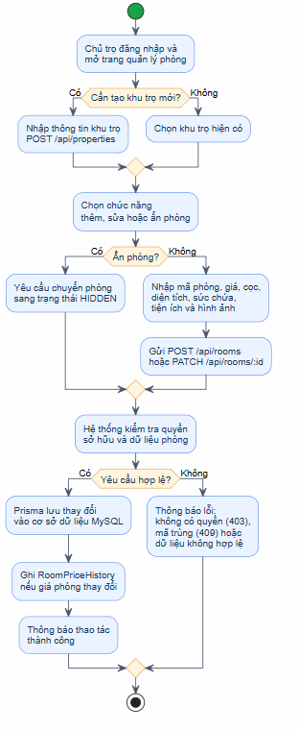
Hình 4.10. Biểu đồ hoạt động quản lý khu trọ và phòng

4.2.9. Đặt và xử lý lịch xem phòng (UC09)
Thuộc tính | Đặc tả
Mã ca sử dụng | UC09
Tác nhân | Sinh viên, chủ trọ
Tiền điều kiện | Sinh viên đăng nhập, room phù hợp
Hậu điều kiện | Có Appointment và trạng thái phản hồi
Luồng chính | 1. Sinh viên chọn phòng, thời gian dự kiến và ghi chú.  2. Client gửi POST /api/appointments.  3. Backend tra phòng và chủ trọ gắn với phòng rồi lưu lịch hẹn.  4. Chủ trọ mở danh sách các lịch của phòng thuộc sở hữu.  5. Chủ trọ dùng POST /appointments/:id/respond để nhận, từ chối hoặc đề xuất giờ khác.  6. Sinh viên xem trạng thái sau phản hồi hoặc hủy theo quyền của mình.
Luồng thay thế/ngoại lệ | Thời gian, quyền truy cập hoặc chuyển trạng thái không hợp lệ được kiểm soát ở service/validator.
Yêu cầu liên quan | Xác thực, quyền hoặc ràng buộc dữ liệu được kiểm tra tại server; UI phải thể hiện trạng thái phù hợp.

4.2.10. Quản lý hợp đồng và người thuê (UC10)
Thuộc tính | Đặc tả
Mã ca sử dụng | UC10
Tác nhân | Chủ trọ, sinh viên
Tiền điều kiện | Phòng/hợp đồng tồn tại; user có quyền
Hậu điều kiện | Contract và danh sách tenant được quản lý
Luồng chính | 1. Chủ trọ chọn phòng và tạo hợp đồng với thời hạn, giá thuê, cọc, điều khoản.  2. Client gửi POST /api/contracts, backend xác minh chủ sở hữu phòng.  3. Service kiểm tra ngày kết thúc sau ngày bắt đầu và ràng buộc liên quan.  4. Contract được tạo cùng các bản ghi ContractTenant hợp lệ.  5. Chủ trọ chuyển trạng thái hợp đồng; sinh viên chỉ đọc hợp đồng khi là tenant.
Luồng thay thế/ngoại lệ | 403 nếu không có quan hệ; ngày sai bị từ chối; không dùng chữ ký số trong phiên bản hiện tại.
Yêu cầu liên quan | Xác thực, quyền hoặc ràng buộc dữ liệu được kiểm tra tại server; UI phải thể hiện trạng thái phù hợp.

4.2.11. Lập và theo dõi hóa đơn (UC11)
Thuộc tính | Đặc tả
Mã ca sử dụng | UC11
Tác nhân | Chủ trọ, sinh viên
Tiền điều kiện | Có hợp đồng ACTIVE và chủ trọ sở hữu
Hậu điều kiện | Invoice/InvoiceItem hợp lệ, sinh viên có thể xem
Luồng chính | 1. Chủ trọ chọn hợp đồng ACTIVE và kỳ hóa đơn.  2. Nhập chỉ số đầu/cuối điện nước, đơn giá, phí Internet, xe, dịch vụ khác.  3. POST /api/invoices; service kiểm tra quyền, kỳ chưa trùng và chỉ số hợp lệ.  4. calculateInvoiceAmount tính điện, nước và tổng tiền từ các cấu phần.  5. Prisma lưu Invoice cùng InvoiceItem và phát thông báo đến tenant.  6. Chủ trọ đánh dấu PAID/CANCELLED; sinh viên mở xem trạng thái hóa đơn.
Luồng thay thế/ngoại lệ | 400 khi chỉ số cuối nhỏ hơn đầu; 409 khi trùng kỳ hoặc hợp đồng chưa ACTIVE; không có cổng thanh toán trực tuyến.
Yêu cầu liên quan | Xác thực, quyền hoặc ràng buộc dữ liệu được kiểm tra tại server; UI phải thể hiện trạng thái phù hợp.

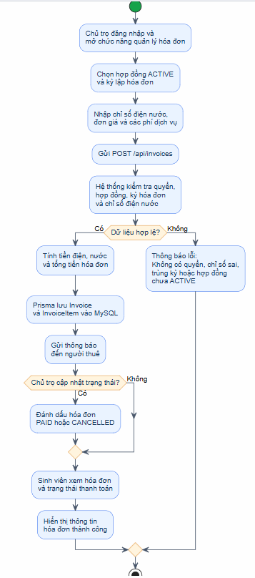
Hình 4.11. Biểu đồ hoạt động lập và theo dõi hóa đơn

4.2.12. Gửi đánh giá và báo cáo (UC12)
Thuộc tính | Đặc tả
Mã ca sử dụng | UC12
Tác nhân | Sinh viên; quản trị viên xử lý
Tiền điều kiện | Tài khoản hợp lệ; review theo hợp đồng đủ điều kiện
Hậu điều kiện | Review hoặc Report được lưu và xét duyệt
Luồng chính | 1. Sinh viên xác định phòng/hợp đồng đủ điều kiện viết đánh giá.  2. POST /api/reviews kiểm tra liên hệ tenant/contract và unique cho cặp.  3. Người dùng gửi POST /api/reports đối với user, room, post hoặc review.  4. ADMIN mở danh sách báo cáo và cập nhật trạng thái, ghi chú xử lý.  5. ADMIN có quyền ẩn/hiện review theo policy; không viết lại nội dung để tạo đánh giá giả.
Luồng thay thế/ngoại lệ | Người không đủ điều kiện review bị từ chối; report phải chọn đúng một đối tượng, nội dung sai bị từ chối.
Yêu cầu liên quan | Xác thực, quyền hoặc ràng buộc dữ liệu được kiểm tra tại server; UI phải thể hiện trạng thái phù hợp.

4.2.13. Xác minh và quản trị (UC13)
Thuộc tính | Đặc tả
Mã ca sử dụng | UC13
Tác nhân | Sinh viên, chủ trọ, quản trị viên
Tiền điều kiện | Có tài khoản và yêu cầu xác minh hợp lệ
Hậu điều kiện | Kết quả duyệt và tài khoản liên quan được cập nhật
Luồng chính | 1. Người dùng gửi verification request với dữ liệu/giấy tờ theo loại.  2. ADMIN đăng nhập và GET /api/verifications.  3. ADMIN mở yêu cầu, xem trạng thái và thông tin.  4. ADMIN PATCH /api/verifications/:id/review cùng quyết định và reviewer note.  5. Server cập nhật trạng thái, người duyệt và thời điểm; thông tin hiển thị theo role.  6. ADMIN có thể điều chỉnh trạng thái user/room, xử lý report và xem dashboard.
Luồng thay thế/ngoại lệ | Người không phải ADMIN nhận 403; trạng thái chuyển không hợp lệ trả lỗi nghiệp vụ.
Yêu cầu liên quan | Xác thực, quyền hoặc ràng buộc dữ liệu được kiểm tra tại server; UI phải thể hiện trạng thái phù hợp.

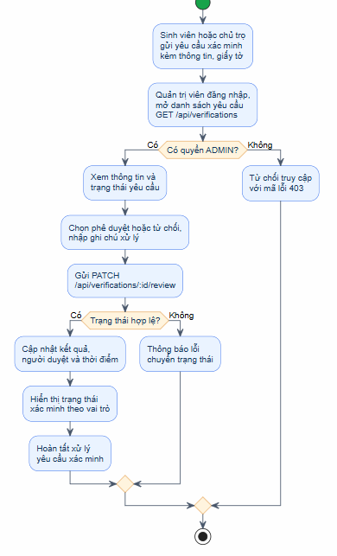
Hình 4.12. Biểu đồ hoạt động xác minh và quản trị

4.2.14. Thông báo cá nhân (UC14)
Thuộc tính | Đặc tả
Mã ca sử dụng | UC14
Tác nhân | Sinh viên, chủ trọ, quản trị viên
Tiền điều kiện | Có JWT ACTIVE
Hậu điều kiện | Danh sách thông báo và trạng thái đọc cập nhật
Luồng chính | 1. Người dùng truy cập danh sách thông báo GET /api/notifications.  2. Backend chỉ lấy notification thuộc user đang xác thực.  3. Người dùng đánh dấu một thông báo hoặc tất cả đã đọc.  4. Server cập nhật readAt/isRead; UI phản ánh số chưa đọc.
Luồng thay thế/ngoại lệ | Không được đọc thông báo của tài khoản khác; ID không hợp lệ trả lỗi.
Yêu cầu liên quan | Xác thực, quyền hoặc ràng buộc dữ liệu được kiểm tra tại server; UI phải thể hiện trạng thái phù hợp.

5. PHÂN TÍCH HỆ THỐNG WEBSITE QUẢN LÝ PHÒNG TRỌ

5.1. Phân tích kiến trúc tổng thể

5.1.1. Các đối tượng trừu tượng chính (Key abstraction)
Các lớp khái niệm của hệ thống được nhận diện từ Prisma schema và các quy trình nghiệp vụ. Có thể chia thành năm cụm: (1) tài khoản/vai trò, (2) phòng/vị trí, (3) tìm ở ghép và trao đổi, (4) lịch hẹn/hợp đồng/hóa đơn, (5) xác minh/kiểm duyệt. Mỗi cụm có dữ liệu tồn tại lâu dài và hành vi điều khiển tương ứng. Việc xác định các trừu tượng này làm cơ sở cho sơ đồ lớp pha phân tích và thiết kế dữ liệu.
Khái niệm | Ý nghĩa nghiệp vụ
User | Định danh đăng nhập, vai trò, trạng thái, hồ sơ
Property | Thông tin khu trọ và chủ sở hữu
Room | Phòng, giá, diện tích, tiện ích, tọa độ liên quan
University | Trường/tọa độ để tìm phòng theo khoảng cách
Favorite | Mối quan tâm sinh viên–phòng
RoommateProfile | Ngân sách và sở thích sinh hoạt
RoommatePost / Request | Bài tìm ở ghép, lời mời và trạng thái xử lý
RentalGroup / GroupMember | Nhóm thuê và thành viên
Conversation / Message | Trao đổi trực tiếp và nhóm, lịch sử chat
ViewingAppointment | Lịch hẹn xem phòng và trạng thái
Contract / ContractTenant | Thỏa thuận thuê và danh sách người thuê
Invoice / InvoiceItem | Hóa đơn kỳ và dòng chi tiết
VerificationRequest / Report | Quy trình xác minh và xử lý vi phạm

5.1.2. Thành phần cấp cao và sự phụ thuộc
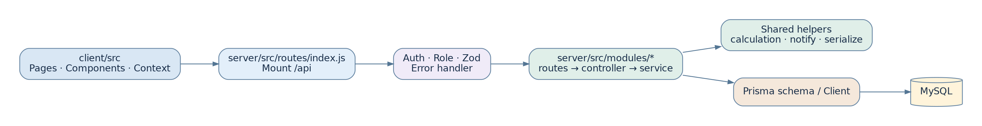
Hình 5.1. Sự phụ thuộc giữa các lớp và module
Luồng xử lý chính có dạng: React page/component → Axios/API resource → Express router → middleware authenticate/authorize/validate → controller → service → Prisma → MySQL → JSON response. Socket.IO có đường riêng cho join/send, nhưng đều sử dụng kiểm tra membership và service/database chung. Cách tổ chức này phù hợp với một hệ thống nguyên khối phân module (modular monolith).

5.1.3. Phân tích cơ chế an toàn và tính nhất quán
- Authentication: JWT HS256 được ký bởi server; middleware kiểm tra token và trạng thái ACTIVE trước khi gắn req.user.
- Authorization: vai trò STUDENT/LANDLORD/ADMIN được kiểm tra tại router; service kiểm tra chủ sở hữu khu trọ/phòng, thành viên hội thoại và tenant hợp đồng.
- Validation: Zod kiểm tra trường request và query; business rule ở service bảo vệ các điều kiện cần truy vấn dữ liệu.
- Lưu trữ: Prisma foreign key, unique constraint và transaction giúp chống trùng/phân mảnh bản ghi.
- Lỗi: handler tập trung phản hồi JSON thống nhất; 401, 403, 404, 409, 422 thể hiện các nhóm lỗi khác nhau.
- Bảo vệ bổ sung: bcrypt với salt rounds 12, Helmet, CORS, rate limit tuyến auth; upload ảnh kiểm tra MIME, magic bytes, số lượng và kích thước.

5.2. Phân tích ca sử dụng qua biểu đồ tuần tự
Các sơ đồ dưới đây được dựng lại theo tuyến API, lớp điều phối và hành vi của source code. Một biểu đồ thể hiện đường chính của tương tác; nhánh lỗi được ghi ở phần đặc tả Use Case và kiểm thử.

5.2.1. Biểu đồ tuần tự: Đăng nhập – kiểm tra tài khoản và cấp JWT
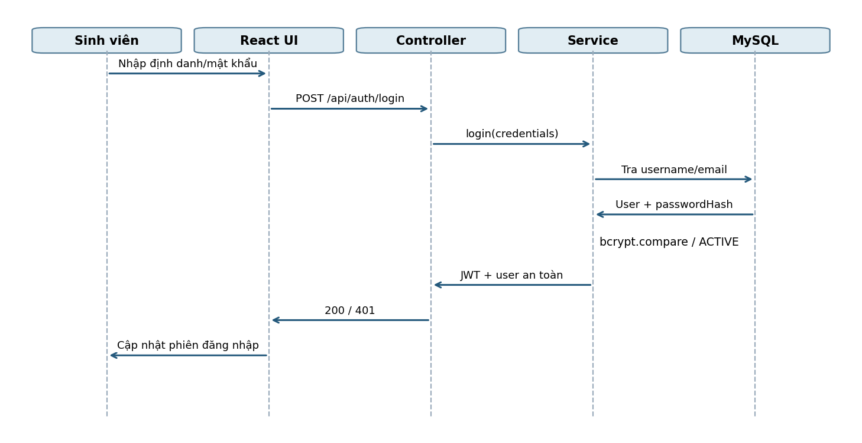
Hình 5.2. Sequence diagram – Đăng nhập – kiểm tra tài khoản và cấp JWT
Mật khẩu không được so sánh trực tiếp dưới dạng văn bản thuần; server truy xuất passwordHash rồi sử dụng bcrypt.compare. Kết quả trả về user đã được serializer loại bỏ trường nhạy cảm. Token được sử dụng cho các yêu cầu bảo vệ sau đó.

5.2.2. Biểu đồ tuần tự: Tìm kiếm phòng theo bộ lọc
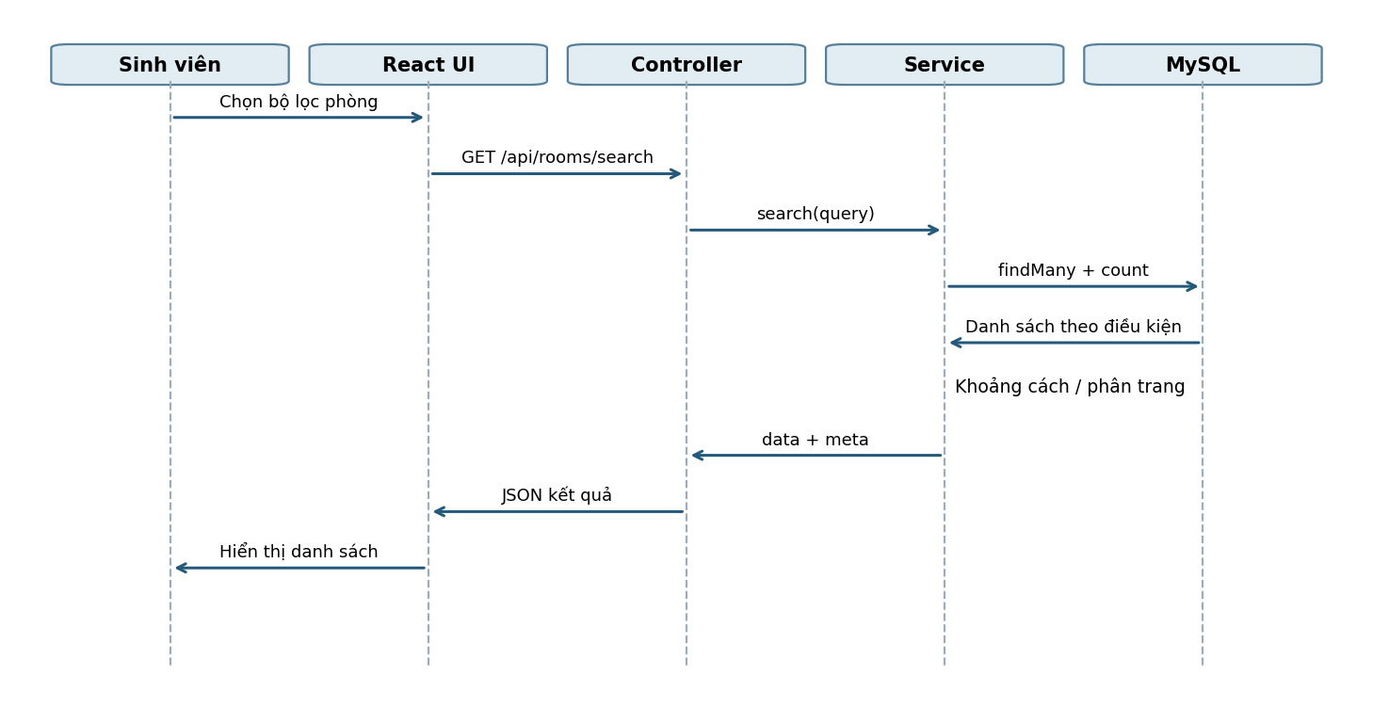
Hình 5.3. Sequence diagram – Tìm kiếm phòng theo bộ lọc
Dữ liệu trả về qua envelope gồm data và meta phân trang. Việc lọc chính nằm phía backend, hạn chế tải toàn bộ dữ liệu để lọc ở client. Tham số được validator xử lý trước khi truy vấn.

5.2.3. Biểu đồ tuần tự: Lưu phòng yêu thích
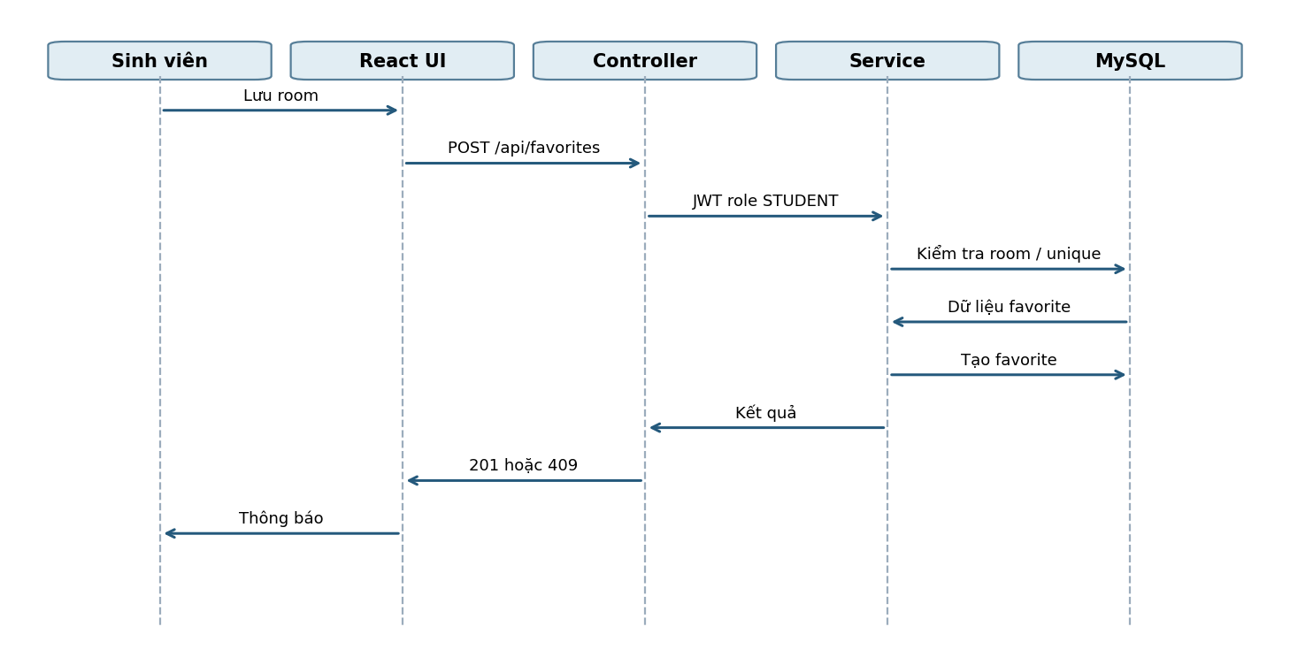
Hình 5.4. Sequence diagram – Lưu phòng yêu thích
Trong nhánh ngoại lệ, middleware hoặc service có thể dừng quy trình với mã lỗi có ý nghĩa; giao diện sử dụng toast hoặc thông báo trạng thái để phản hồi cho người dùng.

5.2.4. Biểu đồ tuần tự: Chủ trọ tạo phòng trong khu trọ sở hữu
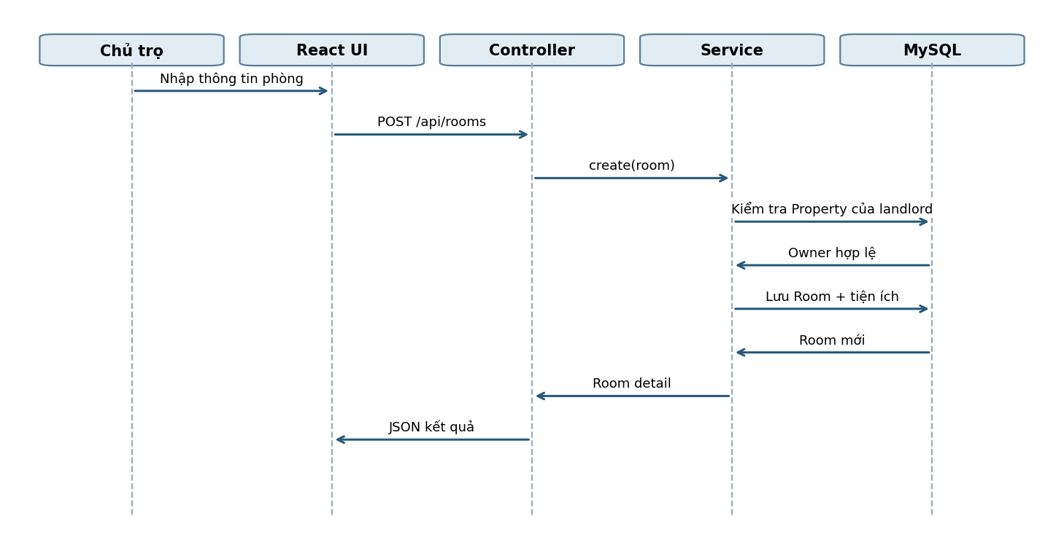
Hình 5.5. Sequence diagram – Chủ trọ tạo phòng trong khu trọ sở hữu
Trong nhánh ngoại lệ, middleware hoặc service có thể dừng quy trình với mã lỗi có ý nghĩa; giao diện sử dụng toast hoặc thông báo trạng thái để phản hồi cho người dùng.

5.2.5. Biểu đồ tuần tự: Gửi lời mời ở ghép
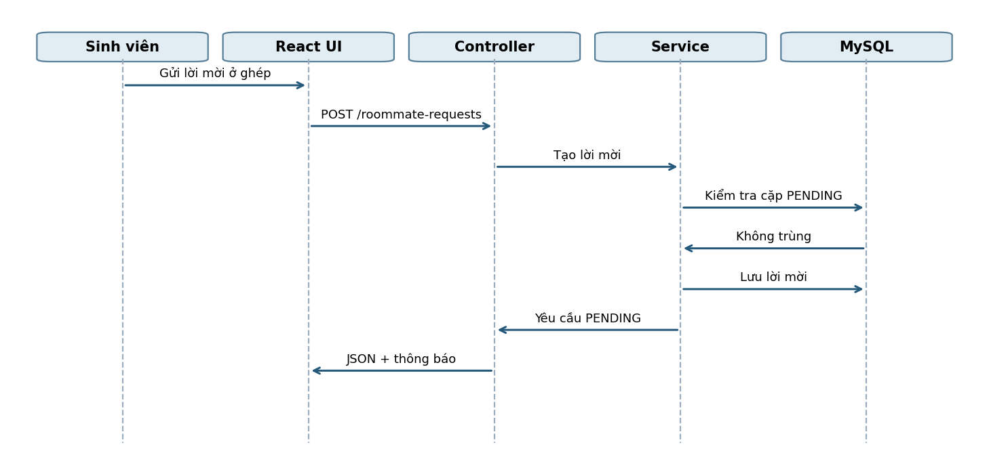
Hình 5.6. Sequence diagram – Gửi lời mời ở ghép
Trong nhánh ngoại lệ, middleware hoặc service có thể dừng quy trình với mã lỗi có ý nghĩa; giao diện sử dụng toast hoặc thông báo trạng thái để phản hồi cho người dùng.

5.2.6. Biểu đồ tuần tự: Trò chuyện thời gian thực có lưu database
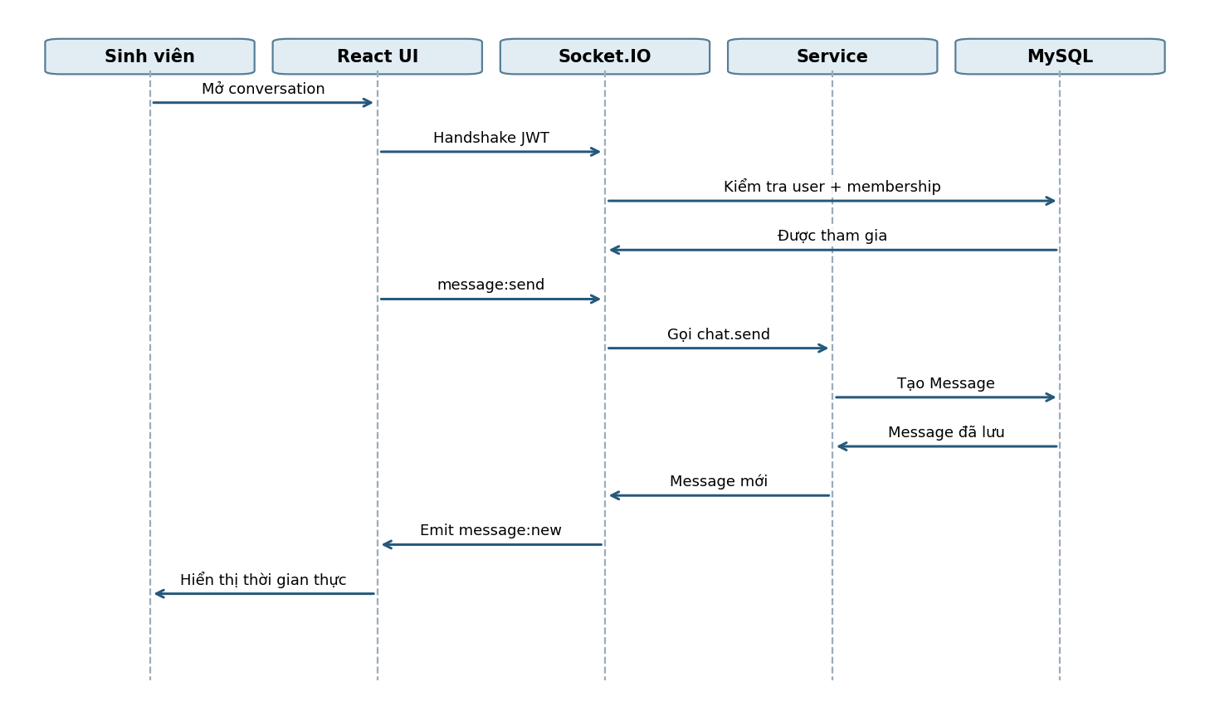
Hình 5.7. Sequence diagram – Trò chuyện thời gian thực có lưu database
Socket handshake cần JWT hợp lệ; conversation:join xác thực tư cách thành viên. Tin nhắn được service ghi vào bảng Message trước khi phát message:new. Đây là khác biệt quan trọng giữa lưu dữ liệu và chỉ phát sự kiện tạm thời.

5.2.7. Biểu đồ tuần tự: Đăng ký lịch xem phòng
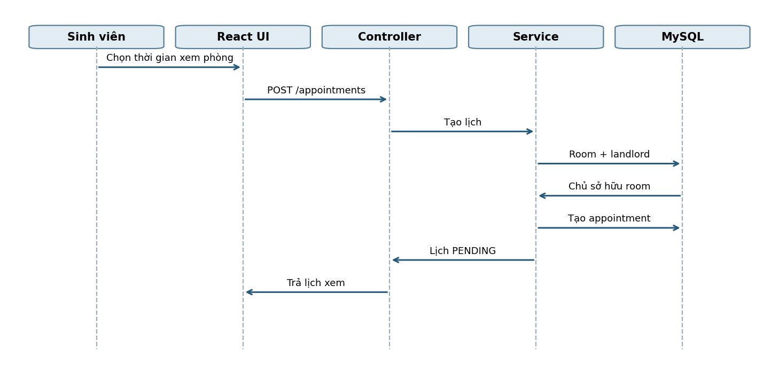
Hình 5.8. Sequence diagram – Đăng ký lịch xem phòng
Trong nhánh ngoại lệ, middleware hoặc service có thể dừng quy trình với mã lỗi có ý nghĩa; giao diện sử dụng toast hoặc thông báo trạng thái để phản hồi cho người dùng.

5.2.8. Biểu đồ tuần tự: Chủ trọ lập hóa đơn theo kỳ
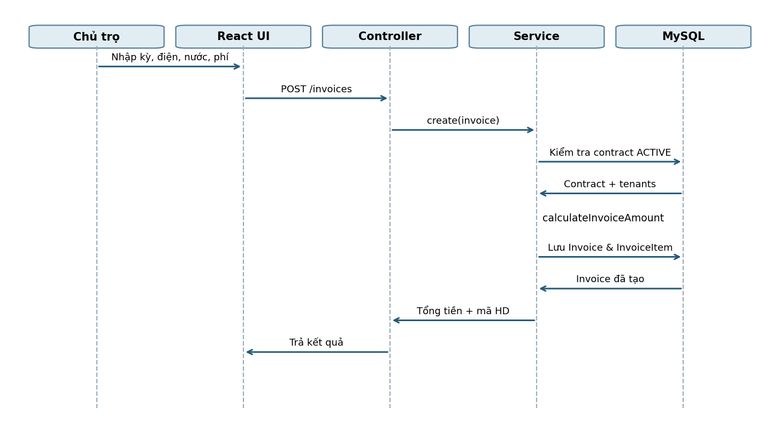
Hình 5.9. Sequence diagram – Chủ trọ lập hóa đơn theo kỳ
Hệ thống không tin phép tính tổng do client đưa vào: điện/nước và phí được tính trên server. Đồng thời kiểm tra hóa đơn không trùng kỳ của hợp đồng ACTIVE. Trạng thái thanh toán được cập nhật thủ công bởi người có quyền.

5.2.9. Biểu đồ tuần tự: Quản trị viên duyệt yêu cầu xác minh
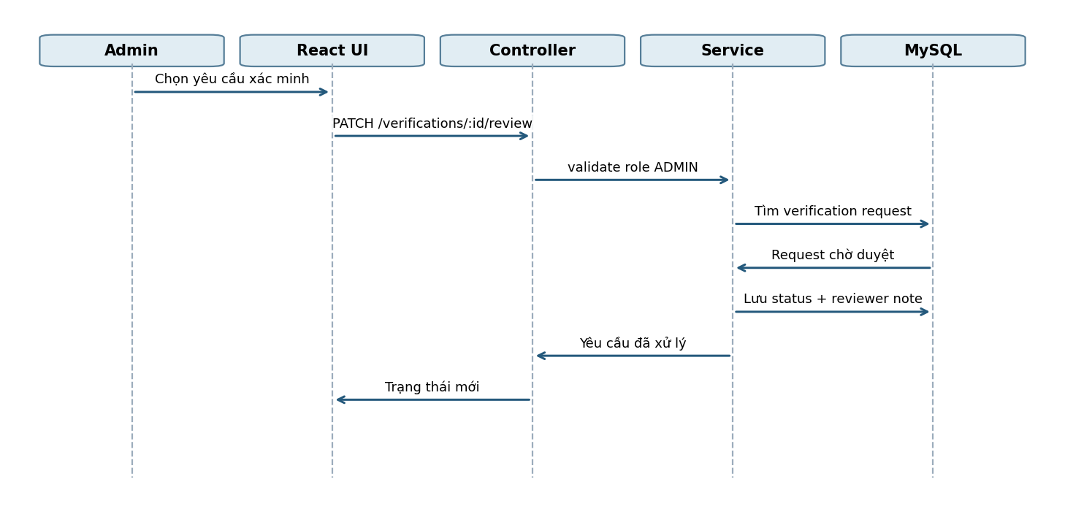
Hình 5.10. Sequence diagram – Quản trị viên duyệt yêu cầu xác minh
Trong nhánh ngoại lệ, middleware hoặc service có thể dừng quy trình với mã lỗi có ý nghĩa; giao diện sử dụng toast hoặc thông báo trạng thái để phản hồi cho người dùng.

5.2.10. Biểu đồ tuần tự: Gửi báo cáo nội dung
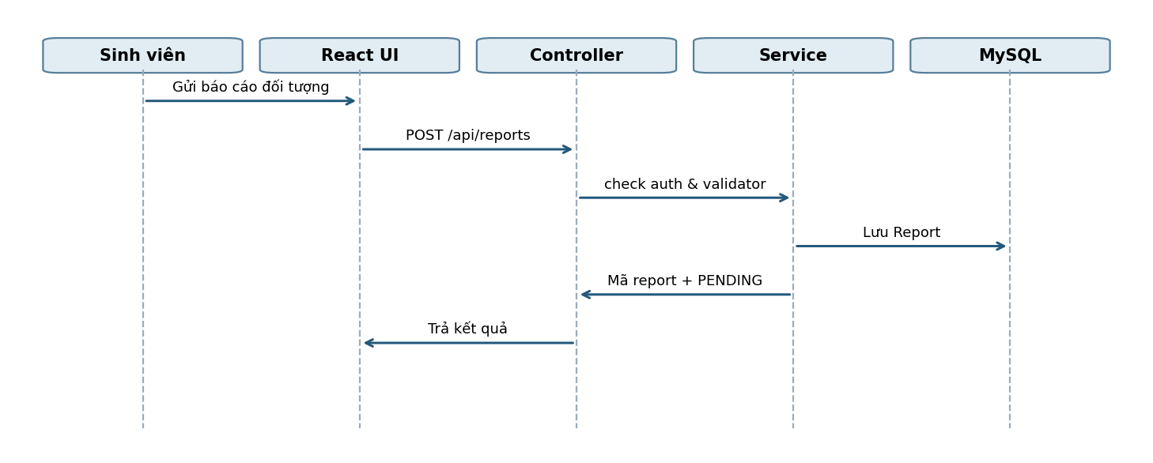
Hình 5.11. Sequence diagram – Gửi báo cáo nội dung
Trong nhánh ngoại lệ, middleware hoặc service có thể dừng quy trình với mã lỗi có ý nghĩa; giao diện sử dụng toast hoặc thông báo trạng thái để phản hồi cho người dùng.

5.3. Biểu đồ lớp pha phân tích
Ở pha phân tích, hệ thống tách lớp giao diện (Boundary), lớp điều khiển (Control) và lớp dữ liệu (Entity). Đây là góc nhìn mô hình hóa chức năng, không đồng nhất với tên class Java/C# cụ thể; source code thực tế dùng module JavaScript, controller/service function và Prisma model.
Nhóm lớp | Đại diện trong hệ thống | Vai trò
Boundary | LoginPage, SearchRoomsPage, LandlordRoomsPage, AdminPages | Nhận dữ liệu và biểu diễn kết quả cho người dùng
Control | AuthController/AuthService, RoomsController/Service, InvoicesService, ChatService | Điều phối luồng và kiểm tra quy tắc
Entity | User, Property, Room, Favorite, Contract, Invoice, Conversation | Lưu trạng thái nghiệp vụ bền vững trong MySQL

5.3.1. Phân tích lớp chức năng đăng nhập
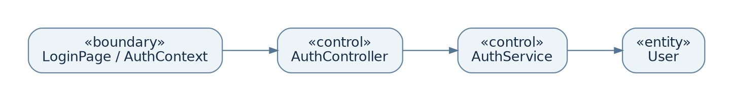
Hình 5.12. Biểu đồ lớp phân tích đăng nhập
Nhận diện các trách nhiệm: LoginPage · AuthContext → AuthController → AuthService → User. Lớp boundary không trực tiếp viết SQL; lớp control kiểm tra yêu cầu, dùng model dữ liệu do Prisma ánh xạ.

5.3.2. Phân tích lớp chức năng tìm phòng
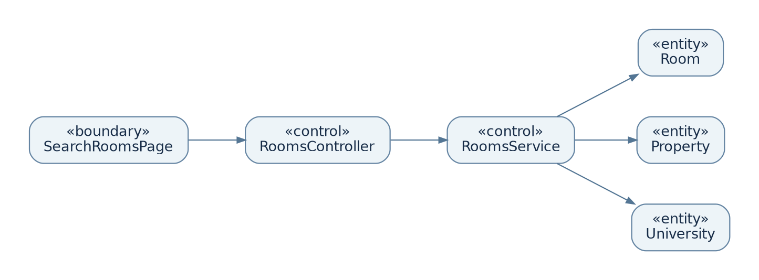
Hình 5.13. Biểu đồ lớp phân tích tìm phòng
Nhận diện các trách nhiệm: SearchRoomsPage → RoomsController → RoomsService → Room / Property / University. Lớp boundary không trực tiếp viết SQL; lớp control kiểm tra yêu cầu, dùng model dữ liệu do Prisma ánh xạ.

5.3.3. Phân tích lớp chức năng ở ghép
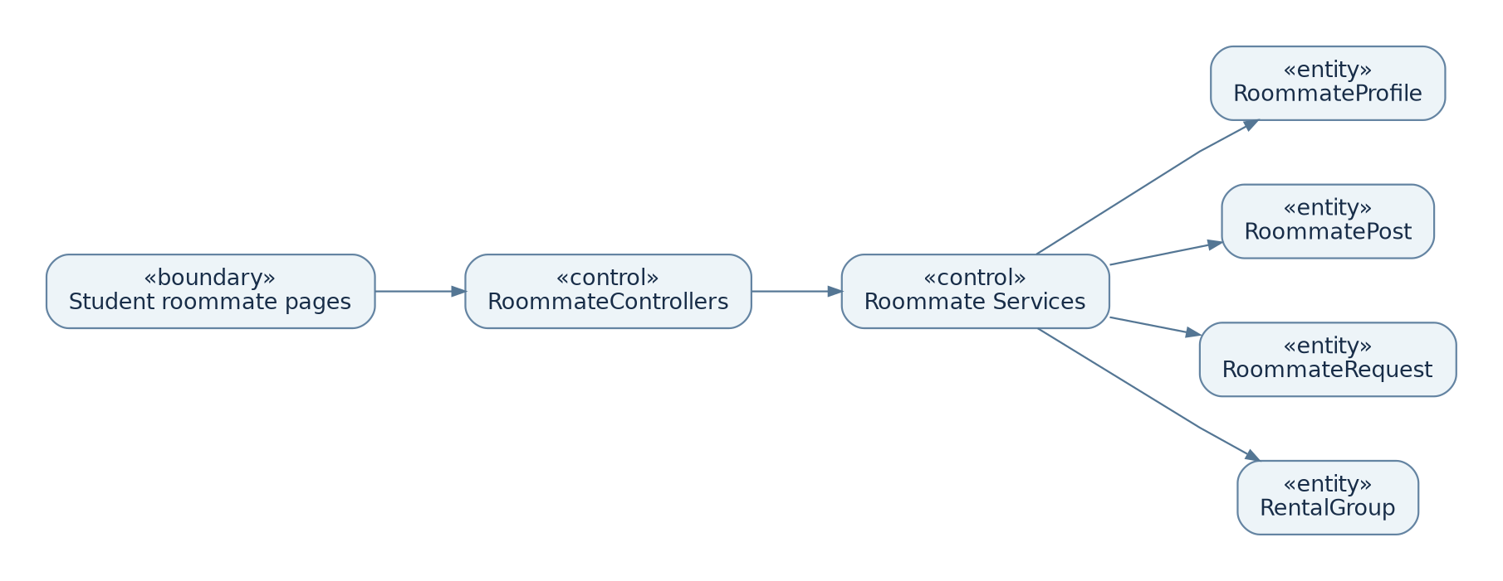
Hình 5.14. Biểu đồ lớp phân tích ở ghép
Nhận diện các trách nhiệm: Roommate pages → Roommate request/group service → Profile/Post/Request/Group. Lớp boundary không trực tiếp viết SQL; lớp control kiểm tra yêu cầu, dùng model dữ liệu do Prisma ánh xạ.

5.3.4. Phân tích lớp chức năng hóa đơn
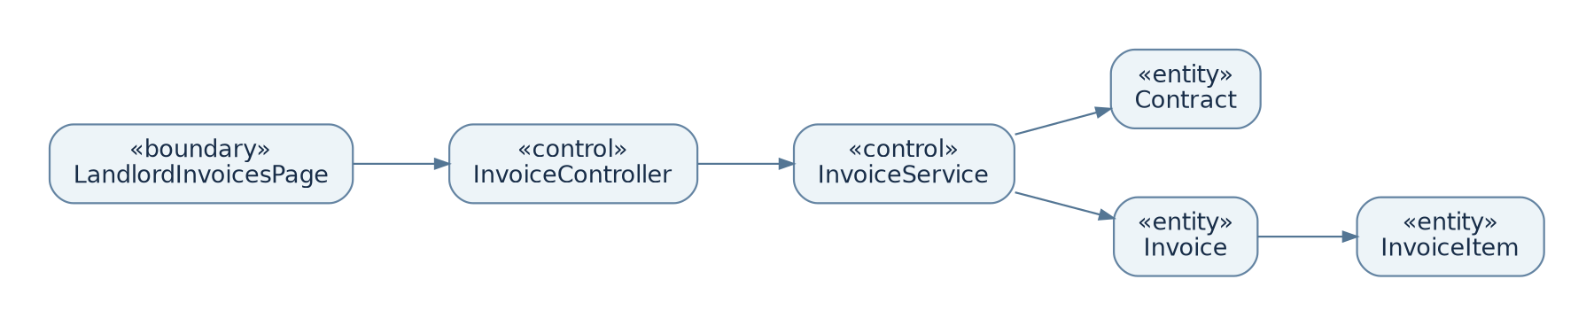
Hình 5.15. Biểu đồ lớp phân tích hóa đơn
Nhận diện các trách nhiệm: LandlordInvoicesPage → InvoiceController → InvoiceService → Contract/Invoice/InvoiceItem. Lớp boundary không trực tiếp viết SQL; lớp control kiểm tra yêu cầu, dùng model dữ liệu do Prisma ánh xạ.

6. THIẾT KẾ HỆ THỐNG (USE-CASE DESIGN)

6.1. Xác định các thành phần thiết kế (Identify design elements)
Thành phần | Đường dẫn triển khai | Trách nhiệm
React Pages | client/src/pages/{public,student,landlord,admin} | Trang theo use case và theo vai trò
React Components | client/src/components/* | Trình bày phòng, bản đồ, chat, form, bảng dữ liệu
Contexts + API | client/src/context; client/src/api | Phiên xác thực, toast, Axios request
Express Router | server/src/routes/index.js; modules/*/routes.js | Ánh xạ phương thức HTTP/URI
Middleware | server/src/middleware | JWT, role, Zod, upload, lỗi
Controller | server/src/modules/*/controller.js | Điều phối HTTP input/output
Service | server/src/modules/*/service.js | Business rules, ownership, transaction
Calculation Service | server/src/services/calculation.service.js | Haversine, điểm matching, tính invoice
Prisma Schema | server/prisma/schema.prisma | Định nghĩa entity/enum/quan hệ
Socket Layer | server/src/socket/index.js | JWT handshake, join room, event
MySQL | Docker Compose + migration | Lưu trữ dữ liệu quan hệ

6.2. Mô tả phân tán và triển khai
Hình 6.1. Kiến trúc triển khai (góc nhìn hạ tầng)
Ở môi trường phát triển, client và server có thể chạy trên hai port nhưng dùng cùng dữ liệu nghiệp vụ ở MySQL. Hệ thống cũng hỗ trợ build SPA và phục vụ trực tiếp bằng Express. Các thành phần không được mô tả như container độc lập nếu repository không có cấu hình cho chúng. CSDL local dùng Docker Compose, không có bằng chứng về production cloud deployment.

6.3. Thiết kế ca sử dụng

6.3.1. Thiết kế biểu đồ hoạt động và các trạng thái
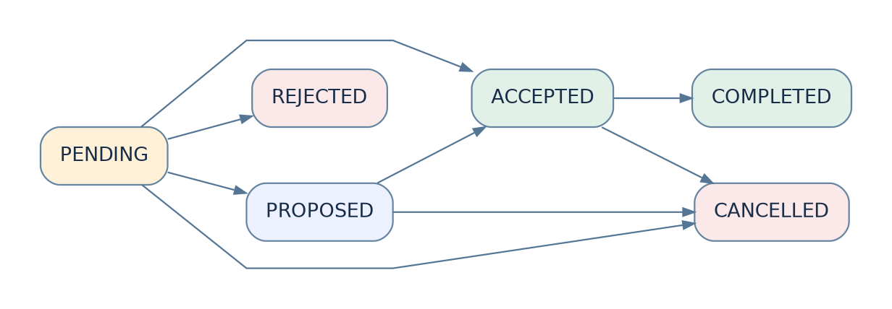
Hình 6.2. Tập trạng thái lịch xem ở mức khái niệm (đối chiếu validator khi demo)
Lịch xem có thể ở trạng thái chờ, được chấp nhận, từ chối, đề xuất lịch khác, hoàn tất hoặc hủy. Trong code thực tế, việc cho phép chuyển trạng thái tùy theo vai trò và endpoint trong appointment service. Sơ đồ trên chỉ mô tả quan hệ nghiệp vụ tổng quan, không thay thế điều kiện chuyển trạng thái được mã hóa.

6.3.2. Thiết kế giao tiếp HTTP và hợp đồng API
Mọi endpoint REST chính được mount tại /api, không dùng /api/v1. Phần lớn thao tác truyền JSON và nhận envelope { success, message, data, meta? }. Các tệp ảnh được upload qua multipart/form-data tại /api/rooms/:id/images/upload. Header Authorization sử dụng chuỗi Bearer token đối với tài nguyên riêng tư.
Mã HTTP | Ý nghĩa tiêu biểu | Tình huống hệ thống
200/201 | Yêu cầu được xử lý/tạo mới | GET danh sách, POST tạo resource
400 | Vi phạm điều kiện nghiệp vụ | Chỉ số điện/nước không hợp lệ
401 | Chưa xác thực hoặc token sai | GET dữ liệu riêng khi thiếu JWT
403 | Không đủ quyền | STUDENT truy cập /admin hoặc phòng không sở hữu
404 | Không tìm thấy | Resource ID không tồn tại
409 | Xung đột dữ liệu | Username/email, favorite, invoice trùng kỳ
422 | Body/query sai schema | Giá âm hoặc các trường không hợp lệ
429 | Quá giới hạn yêu cầu | Rate limit tuyến authentication

6.3.3. Thiết kế API theo từng nhóm nghiệp vụ
Nhóm | Đường dẫn tiêu biểu (sau /api) | Quyền
Authentication | POST /auth/register; POST /auth/login; GET /auth/me; PATCH /auth/change-password | PUBLIC hoặc AUTHENTICATED
Trường đại học | GET /universities; POST/PATCH/DELETE /universities/:id | PUBLIC đọc; ADMIN ghi
Khu trọ | GET /properties; POST /properties; PATCH /properties/:id; POST /properties/geocode | PUBLIC đọc; LANDLORD/ADMIN ghi
Phòng | GET /rooms/search; /rooms/nearby; /rooms/map; /rooms/compare; POST /rooms; PATCH /rooms/:id | PUBLIC đọc; LANDLORD/ADMIN ghi
Phòng yêu thích | GET /favorites; POST /favorites; DELETE /favorites/:roomId | STUDENT
Ở ghép | /roommates; /roommate-posts; /roommate-requests; /groups | STUDENT viết, public đọc phần cho phép
Chat | /conversations; /conversations/:id/messages | Conversation member
Lịch xem | /appointments; /appointments/:id/respond; /appointments/:id/cancel | STUDENT và landlord liên quan
Hợp đồng/hóa đơn | /contracts; /invoices | LANDLORD quản lý; tenant đọc
Đánh giá/báo cáo | /reviews; /reports | Theo role/ownership, ADMIN duyệt
Thông báo | /notifications; /notifications/unread-count | AUTHENTICATED owner
Quản trị | /admin/dashboard; /admin/users; /admin/rooms/:id/status | ADMIN

6.4. Thiết kế hệ thống con

6.4.1. Hệ thống con tài khoản và phân quyền
Tài khoản bao gồm User và profile theo role; auth service tạo user cùng profile, băm mật khẩu và ký token. Middleware đọc Bearer token, xác minh HS256 và trạng thái ACTIVE; role guard chặn truy cập sai vai trò. Backend service tiếp tục kiểm tra sở hữu đối với bản ghi riêng.
Triển khai tại: server/src/modules/auth, users, verifications, middleware/auth.middleware.js.

6.4.2. Hệ thống con khu trọ, phòng và tìm kiếm
Property đại diện cho khu trọ; Room chứa giá, diện tích, số chỗ, tiện ích, hình ảnh và trạng thái. Search API thực hiện lọc/phân trang phía server. Phần bản đồ nhận dữ liệu vị trí và trường đại học, Haversine hỗ trợ khoảng cách. Việc upload ảnh thực hiện qua multer, kiểm tra định dạng.
Triển khai tại: server/src/modules/properties, rooms, universities, favorites, calculation.service.js.

6.4.3. Hệ thống con ở ghép và cộng tác
Hồ sơ RoommateProfile được chấm điểm so với ứng viên. Bài đăng RoommatePost và yêu cầu RoommateRequest điều phối kết nối. RentalGroup/GroupMember lưu nhóm thuê. Conversation, ConversationMember và Message bảo đảm thành viên hợp lệ mới có thể tham gia và gửi tin.
Triển khai tại: server/src/modules/roommates, roommate-posts, roommate-requests, groups, chat, socket.

6.4.4. Hệ thống con vận hành thuê
ViewingAppointment lưu lịch xem; Contract/ContractTenant lưu hợp đồng nhiều người thuê; Invoice/InvoiceItem chứa số tiền theo kỳ. Chủ trọ có quyền quản lý dữ liệu phòng sở hữu, sinh viên đọc dữ liệu khi là tenant. Số tiền được tính trong server để tránh sai lệch giữa các client.
Triển khai tại: server/src/modules/appointments, contracts, tenants, invoices, calculation.service.js.

6.4.5. Hệ thống con kiểm duyệt và thông báo
VerificationRequest biểu diễn yêu cầu xác minh; Review và Report lưu đánh giá và phản ánh. ADMIN có chức năng duyệt, khóa/mở trạng thái, kiểm duyệt và xem dashboard. Notification ghi các sự kiện nghiệp vụ hướng về một người dùng.
Triển khai tại: server/src/modules/verifications, reviews, reports, notifications, admin, dashboards.

6.5. Thiết kế lớp và cơ sở dữ liệu

6.5.1. Tổng quan mô hình dữ liệu
Tại thời điểm đọc mã nguồn được cung cấp, tệp server/prisma/schema.prisma định nghĩa 30 model Prisma cùng các enum trạng thái và quan hệ. Dữ liệu được tổ chức theo nhóm tài khoản, khu trọ, tương tác sinh viên, ở ghép/chat, thuê–hóa đơn và kiểm duyệt. Bảng có primary key dạng số nguyên; các quan hệ liên kết qua khóa ngoại và bảng nối khi cần quan hệ nhiều–nhiều.
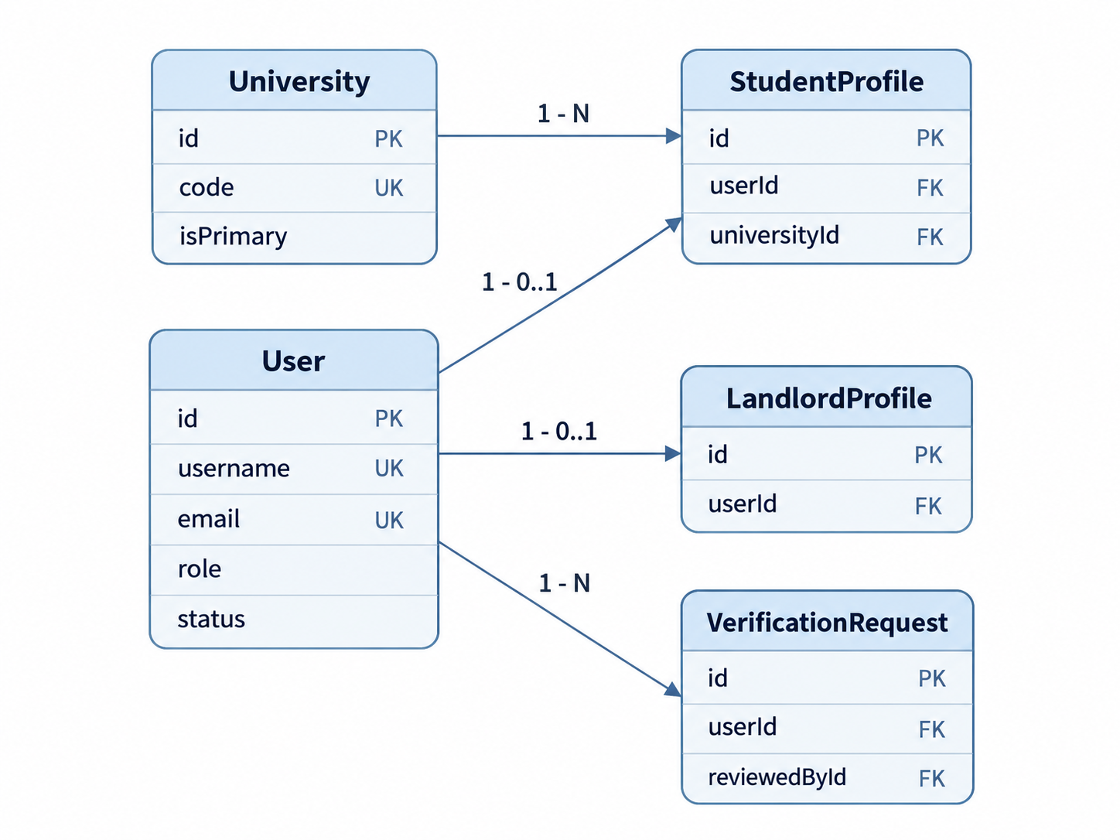
Hình 6.3. ERD rút gọn nhóm tài khoản – trường đại học

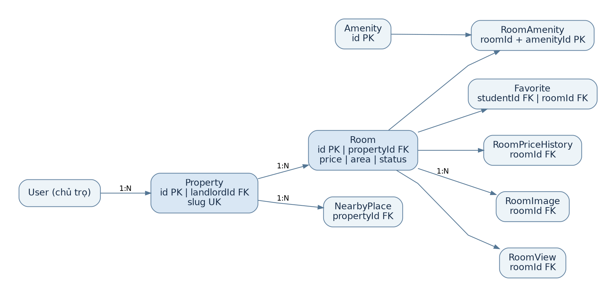
Hình 6.4. ERD rút gọn nhóm phòng và tiện ích
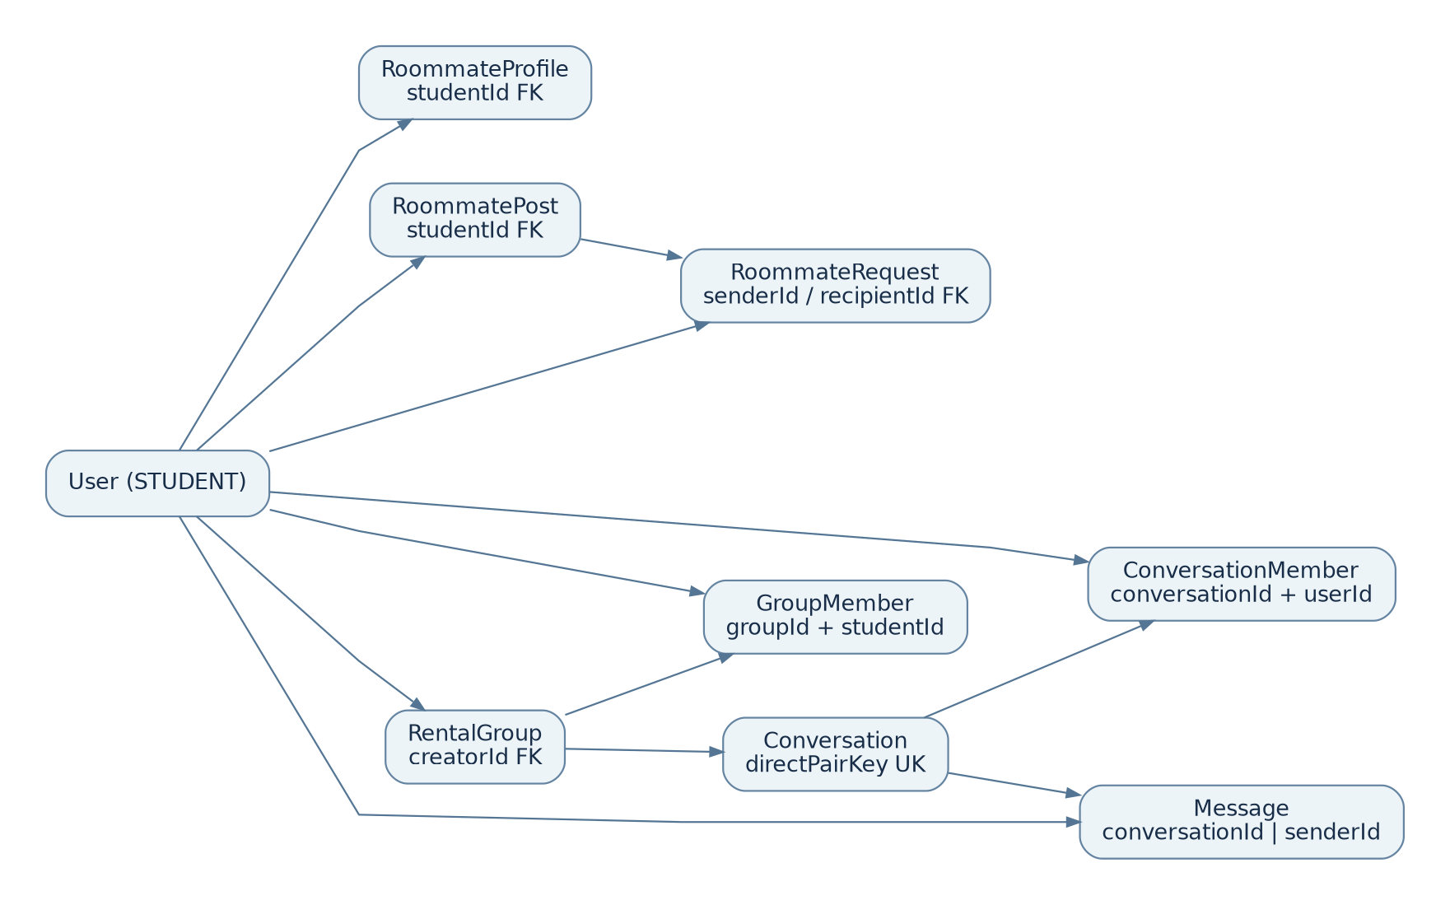
Hình 6.5. ERD rút gọn nhóm ở ghép và chat
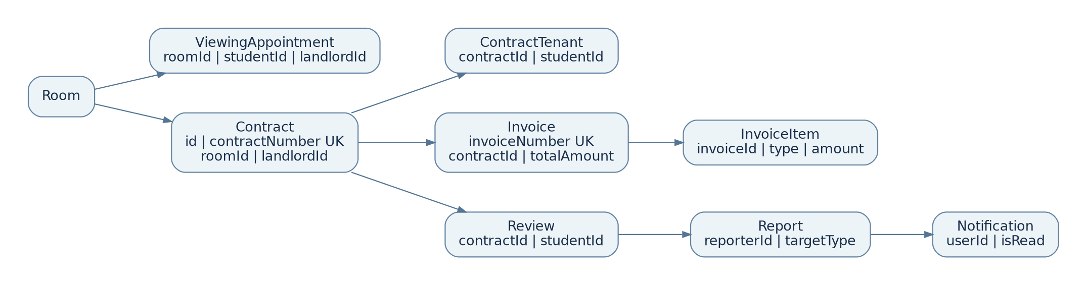
Hình 6.6. ERD rút gọn nhóm thuê, hóa đơn và kiểm duyệt

6.5.2. Quan hệ dữ liệu và các ràng buộc quan trọng
Đối tượng | Ràng buộc | Ý nghĩa
User | username, email unique (mỗi trường nullable) | Cần ít nhất một định danh theo validator/service
Property | slug unique; thuộc landlordId | Một chủ trọ quản lý nhiều khu trọ
Room | (propertyId, code) unique | Mã phòng duy nhất trong khu trọ
RoomAmenity | (roomId, amenityId) là khóa chính ghép | Quan hệ Room–Amenity nhiều–nhiều
RoomImage | (roomId, sortOrder) unique | Thứ tự ảnh theo phòng
Favorite | (studentId, roomId) unique | Chống lưu trùng phòng
RoommateRequest | activePairKey unique lúc PENDING | Chống lời mời chờ trùng
Conversation | directPairKey unique | Tránh hai conversation trực tiếp trùng cặp
Invoice | (contractId, periodStart, periodEnd) unique | Không xuất trùng hóa đơn theo kỳ
Review | (contractId, studentId) unique | Một sinh viên chỉ đánh giá một lần theo hợp đồng

6.5.3. Nguyên tắc lưu trữ, chuẩn hóa và lịch sử
- Một khu trọ (Property) có nhiều phòng (Room); Room có nhiều RoomImage, RoomPriceHistory, RoomView; các tiện ích được chuẩn hóa vào Amenity qua bảng RoomAmenity.
- Một hội thoại (Conversation) có nhiều ConversationMember và Message; người dùng có thể tham gia nhiều hội thoại thông qua bảng nối.
- Một hợp đồng (Contract) có nhiều ContractTenant, Invoice; mỗi Invoice có nhiều InvoiceItem, giữ được chi tiết thành phần tính tiền.
- Tiền dùng Decimal, diện tích dùng Decimal và tọa độ dùng Decimal để hạn chế lỗi làm tròn; ứng dụng có các enum trạng thái để giới hạn tập giá trị.
- Dữ liệu lịch sử quan trọng được bảo vệ khỏi xóa dây chuyền tùy tiện; các tài nguyên đã được sử dụng trong hợp đồng/review cần kiểm tra trước khi xóa.

6.6. Các thuật toán xử lý nghiệp vụ

6.6.1. Thuật toán Haversine tính khoảng cách
Haversine tính khoảng cách cung lớn xấp xỉ giữa hai tọa độ trên mặt cầu. Code sử dụng bán kính Trái Đất R = 6.371 km; chuyển vĩ độ, kinh độ sang radian; tính a và khoảng cách d như sau:
a = sin²(Δφ / 2) + cos(φ₁) × cos(φ₂) × sin²(Δλ / 2)
d = 2 × R × atan2(√a, √(1 − a))
Trong đó φ là vĩ độ, λ là kinh độ và Δ biểu thị hiệu tọa độ. Server trả khoảng cách được làm tròn hai chữ số thập phân. Kết quả đại diện khoảng cách địa lý, không phải độ dài tuyến đường. Từ d, hệ thống ước lượng phút đi bộ ≈ d/4,5×60; xe đạp ≈ d/14×60; xe máy ≈ d/28×60, với thời gian tối thiểu là 1 phút theo implementation.
Ví dụ minh họa tính toán: Nếu khoảng cách địa lý giữa hai điểm là 2,10 km, thời gian ước tính lần lượt khoảng 28 phút đi bộ, 9 phút xe đạp và 5 phút xe máy. Đây là ví dụ thay số theo tốc độ cấu hình, không phải số đo giao thông thực tế.

6.6.2. Thuật toán chấm điểm phù hợp phòng (Room Match Score)
Service roomMatchScore trả về điểm 0–100 và mảng reasons. Các thành phần trọng số trong code gồm ngân sách 30, khoảng cách 25, tiện ích 20, diện tích 15 và đánh giá 10 điểm. Giá trong khoảng ngân sách được đủ 30 điểm; ngoài khoảng bị trừ theo tỷ lệ sai lệch. Khoảng cách áp dụng tỷ lệ giảm tuyến tính so với ngưỡng tối đa; trường hợp thiếu distanceKm, code cấp giá trị trung lập 12,5/25. Tiện ích tính tỷ lệ số yêu cầu được đáp ứng; diện tích tính min(1, diện tích phòng/diện tích mong muốn). Đánh giá được chuẩn hóa từ thang 5 sao.
Tiêu chí | Trọng số tối đa | Quy tắc rút gọn
Giá thuê | 30 | Đủ điểm khi trong ngân sách, ngoài khoảng giảm theo sai lệch
Khoảng cách | 25 | 25 × max(0, 1 − d/dmax) khi có d và dmax hữu hạn
Tiện ích | 20 | 20 × số tiện ích đạt / số tiện ích yêu cầu
Diện tích | 15 | 15 × min(1, diện tích / diện tích mong muốn)
Đánh giá | 10 | 10 × min(1, rating/5)
Tổng | 100 | Làm tròn và giới hạn trong đoạn [0,100]

Ví dụ minh họa: phòng có giá trong ngân sách được 30 điểm; cách trường 1 km trên ngưỡng 4 km được 18,75 điểm; có 3/4 tiện ích yêu cầu được 15 điểm; diện tích đạt mong muốn được 15 điểm; đánh giá 4/5 được 8 điểm. Tổng 86,75 được làm tròn thành 87/100. Điểm có thể thay đổi theo dữ liệu và tiêu chí thực, không phải dự đoán học máy.

6.6.3. Thuật toán chấm điểm người ở ghép
Service roommateMatchScore so sánh hai hồ sơ và cộng điểm khi đồng nhất/tương thích. Ngân sách giao nhau: 20 điểm; cùng trường: 15; cùng quê: 8; tương thích về hút thuốc: 15; tương thích thú cưng: 12; giờ ngủ/thức lệch không quá một giờ: 12; mức độ sạch sẽ lệch không quá một: 10; cùng phong cách giao tiếp/xã hội: 8. Tổng tối đa 100. Kết quả còn chứa positives và differences giúp giải thích điểm số.
Tiêu chí | Điểm tối đa
Ngân sách giao nhau | 20
Cùng trường | 15
Cùng quê | 8
Thói quen hút thuốc | 15
Thú cưng | 12
Giờ ngủ và giờ thức | 12
Độ sạch sẽ | 10
Phong cách xã hội | 8
Tổng | 100

Ví dụ: hai hồ sơ có ngân sách giao nhau (20), cùng trường (15), tương thích hút thuốc (15), không tương thích thú cưng (0), lệch giờ trong ngưỡng (12), độ sạch sẽ gần nhau (10) và phong cách xã hội tương đồng (8), khác quê (0) được 80/100. Đây là ví dụ thay số vào chính quy tắc, không phải kết quả truy xuất từ CSDL demo.

6.6.4. Thuật toán tính hóa đơn điện, nước và các khoản phí
Gọi E0/E1 là chỉ số điện đầu/cuối kỳ, W0/W1 là chỉ số nước đầu/cuối kỳ, pE/pW là đơn giá. Số điện = E1 − E0; tiền điện = (E1 − E0) × pE. Số nước = W1 − W0; tiền nước = (W1 − W0) × pW. Tổng hóa đơn = tiền thuê + tiền điện + tiền nước + Internet + gửi xe + dịch vụ + khoản khác.
Ví dụ minh họa: tiền thuê 2.500.000 VNĐ, điện 60 kWh × 3.500 = 210.000 VNĐ, nước 5 m³ × 20.000 = 100.000 VNĐ, Internet 80.000 VNĐ, gửi xe 50.000 VNĐ, dịch vụ 40.000 VNĐ và khoản khác 0. Tổng = 2.980.000 VNĐ. Service từ chối giá trị âm, không hữu hạn hoặc chỉ số cuối nhỏ hơn chỉ số đầu; hóa đơn được kiểm tra trùng theo kỳ hợp đồng.
7. CHƯƠNG TRÌNH THỰC NGHIỆM VÀ GIAO DIỆN
Phần này mô tả các màn hình/điều hướng có mã nguồn React trong dự án. Do đầu vào chỉ gồm mã nguồn ZIP và báo cáo tham khảo, tài liệu chưa chứa ảnh chụp chạy thực tế của môi trường của nhóm. Các hình ở dưới là sơ đồ bố cục dựa theo các trang/component đã xác định, được chú thích rõ là minh họa; khi hoàn tất demo nhóm cần thay hoặc chèn thêm ảnh chụp thật và cập nhật số hình. Không trình bày hình minh họa như kết quả thực thi.

7.1. Trang chủ và hệ thống điều hướng công khai
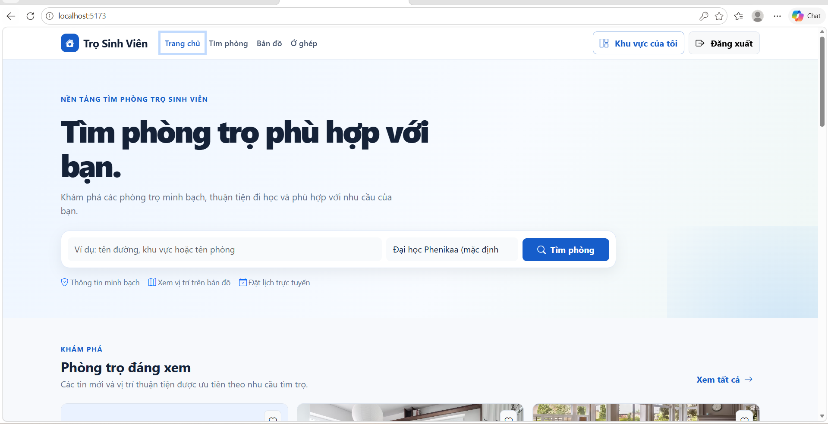
Hình 7.1. Trang chủ
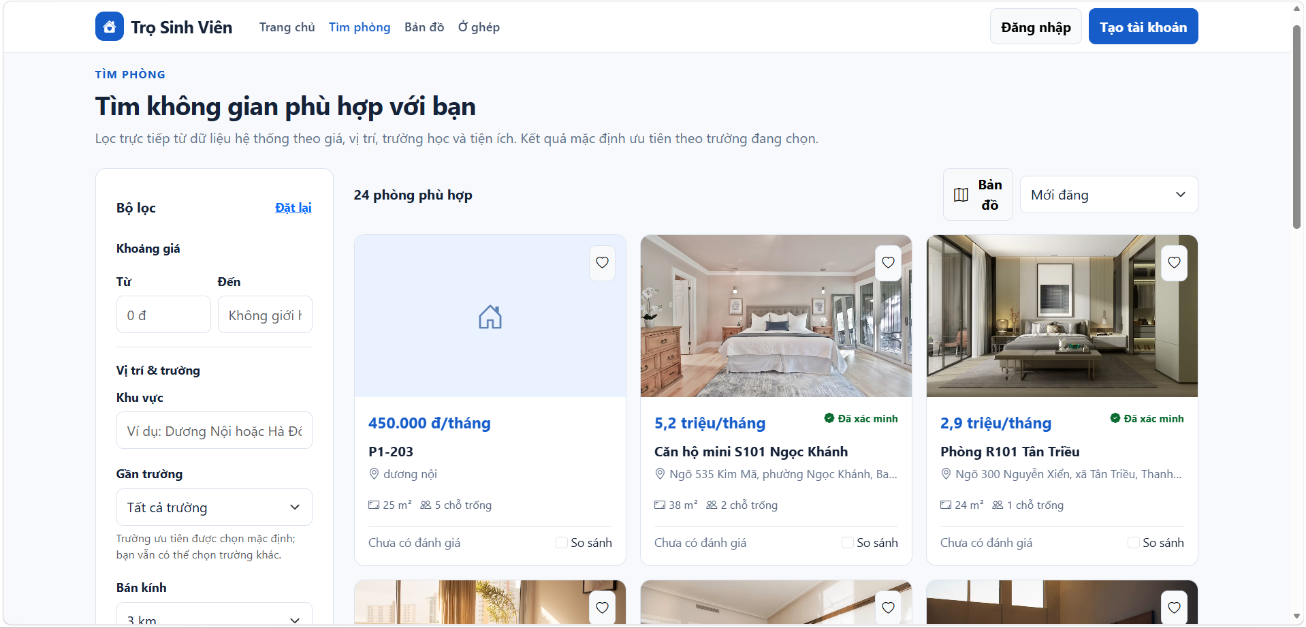
7.2. Đăng ký và đăng nhập
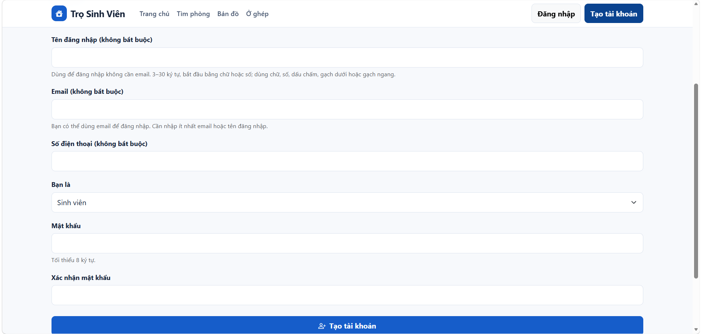
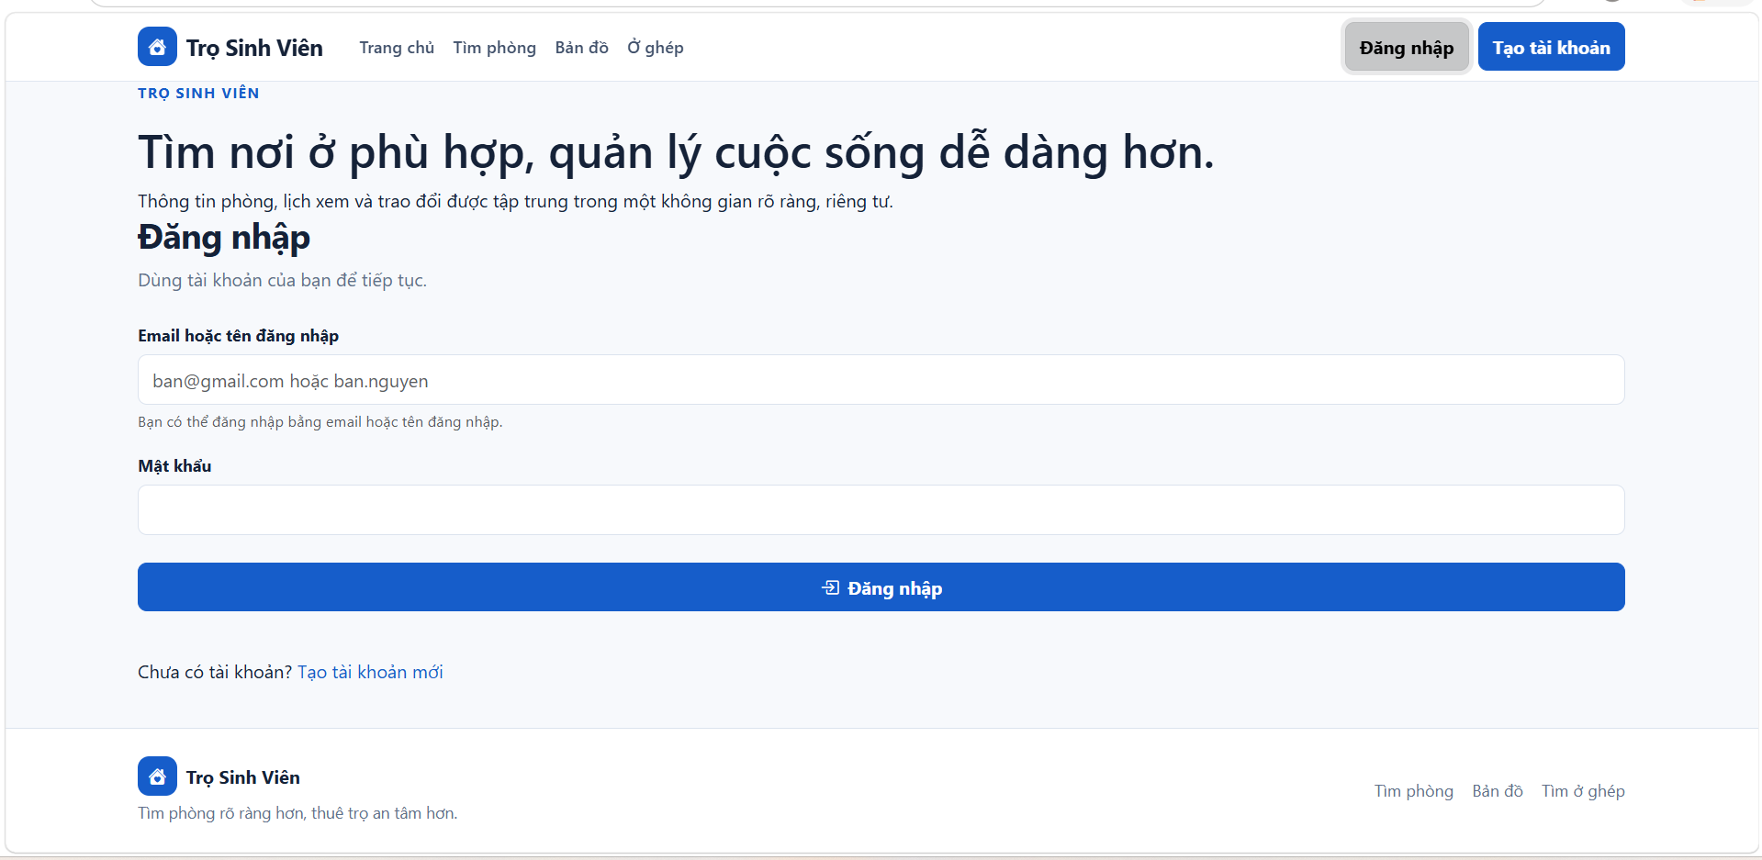

7.3. Tìm kiếm và xem danh sách phòng
.
Hình 7.3. Tìm phòng

7.4. Bản đồ và chi tiết phòng

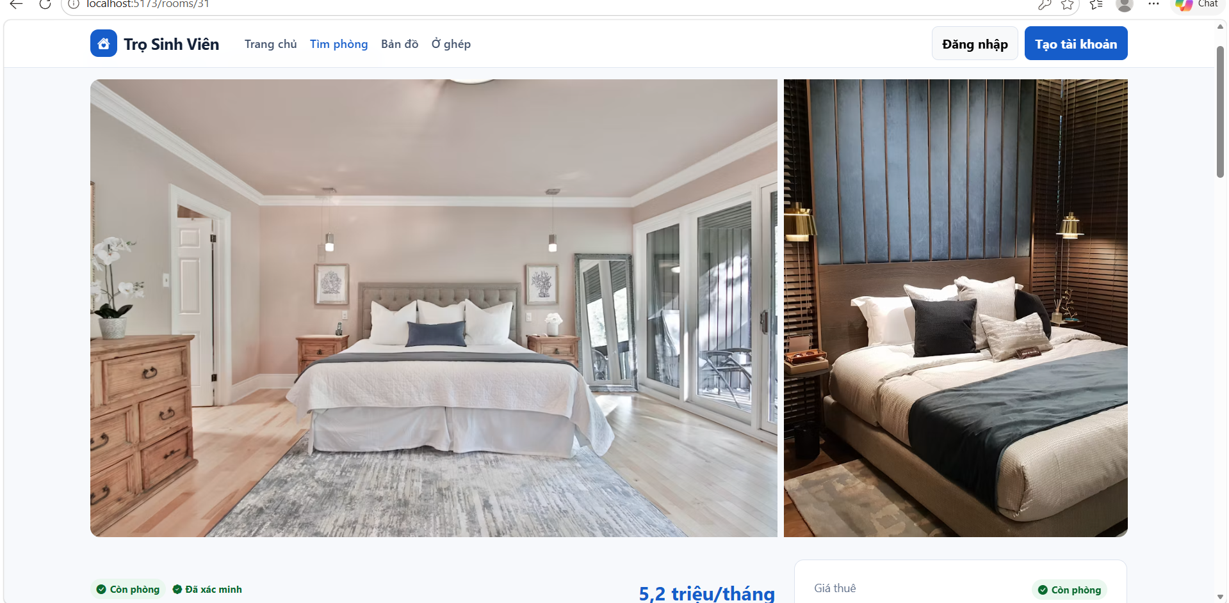

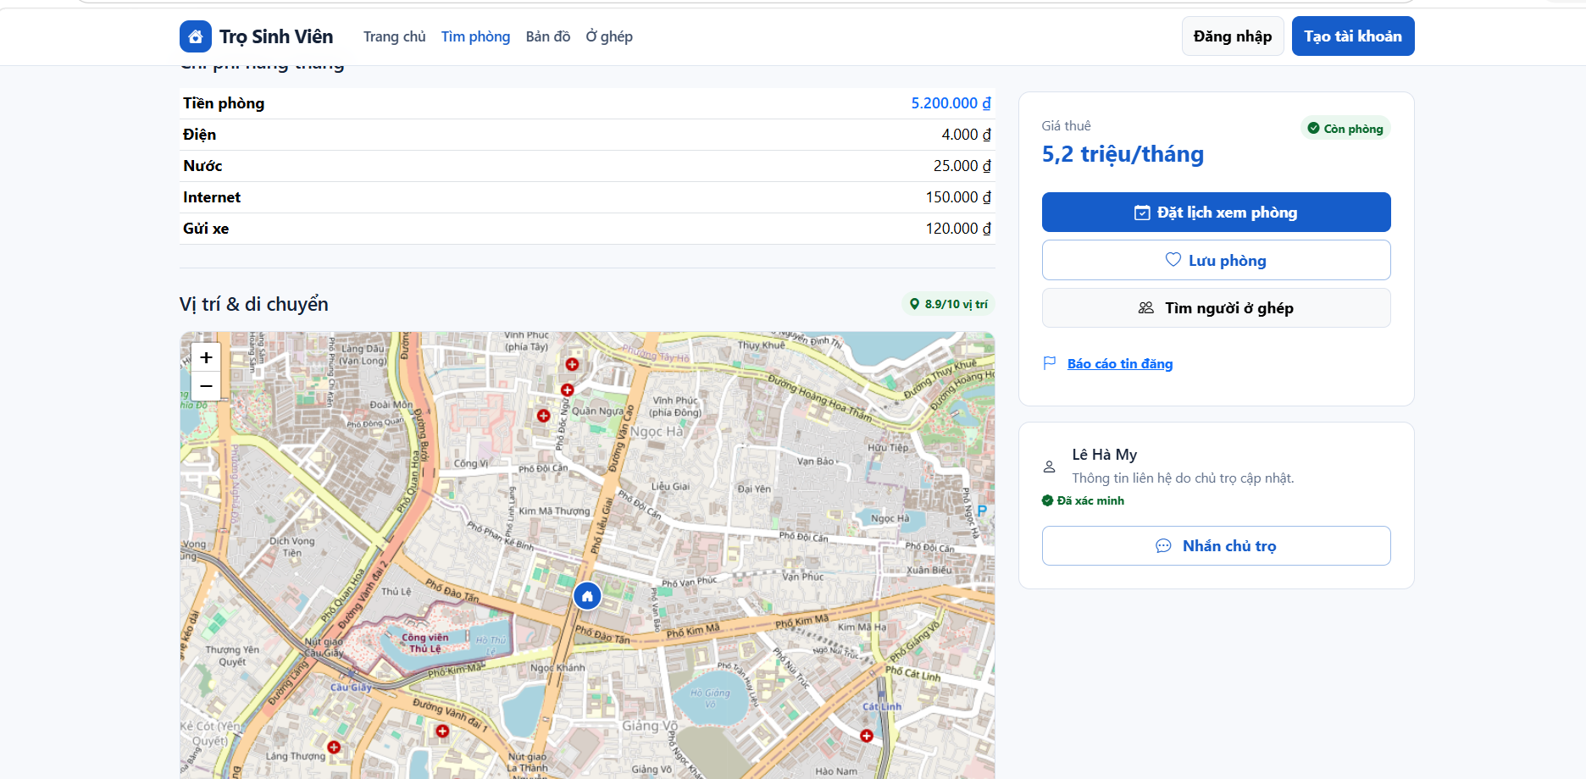

7.5. Trang dành cho sinh viên

7.5.1 Tìm bạn ở ghép
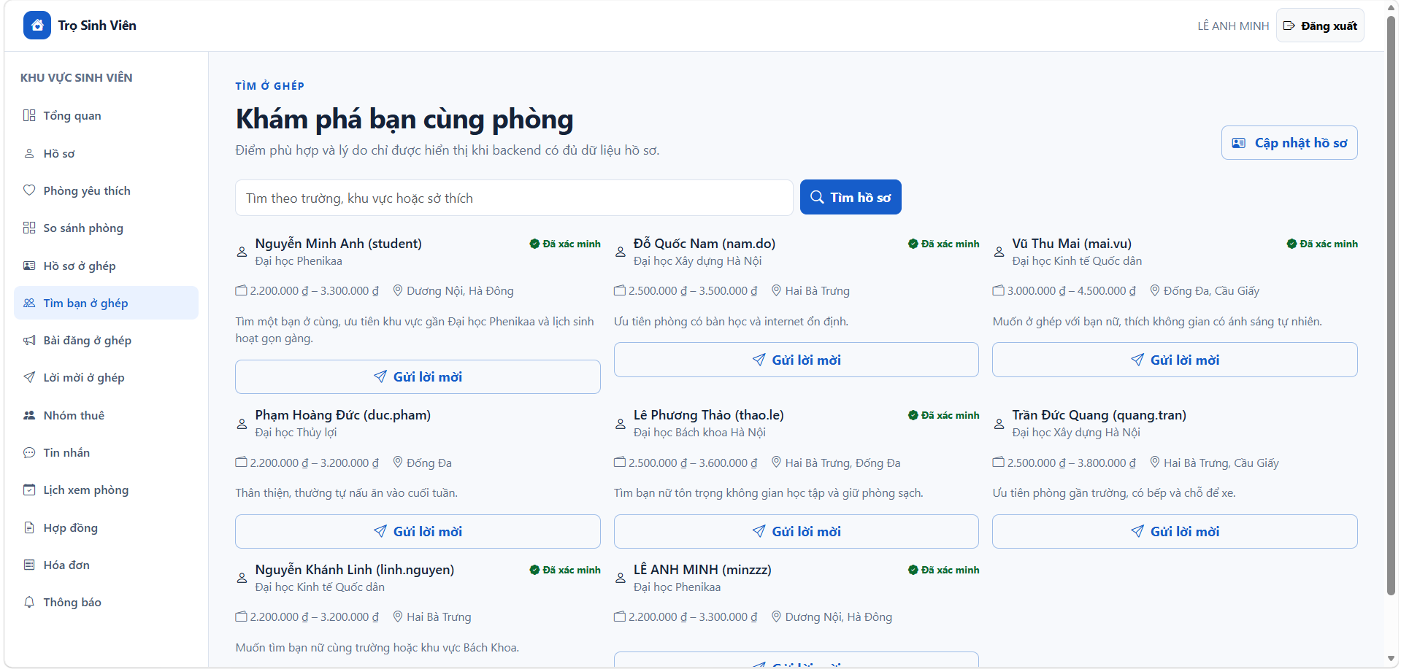

7.5.2 Tổng quan sinh viên
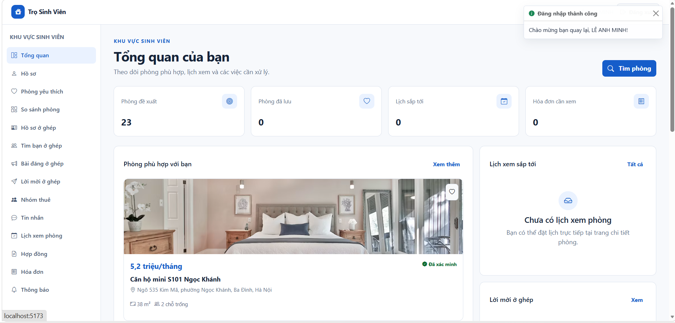

7.5.3 Phòng yêu thích
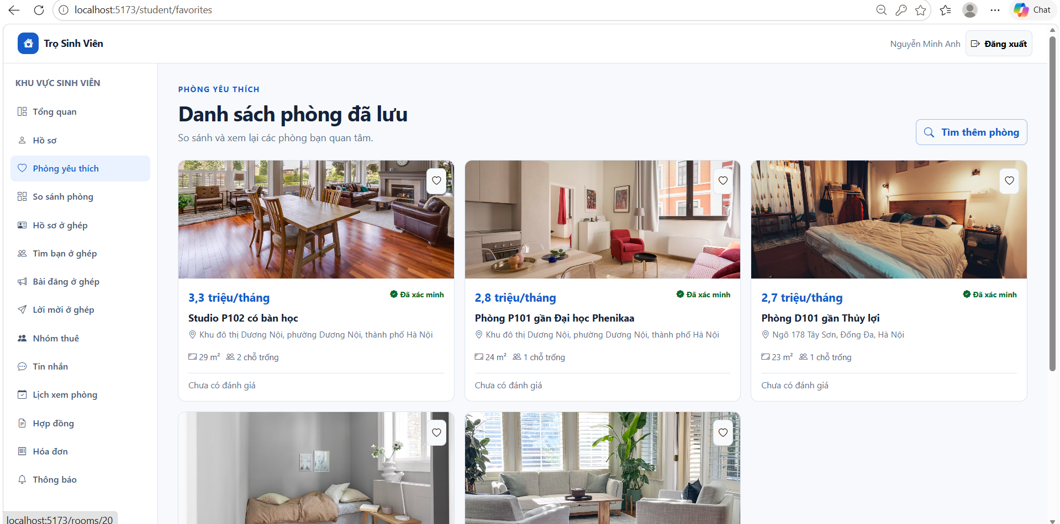

7.5.4 Thông báo

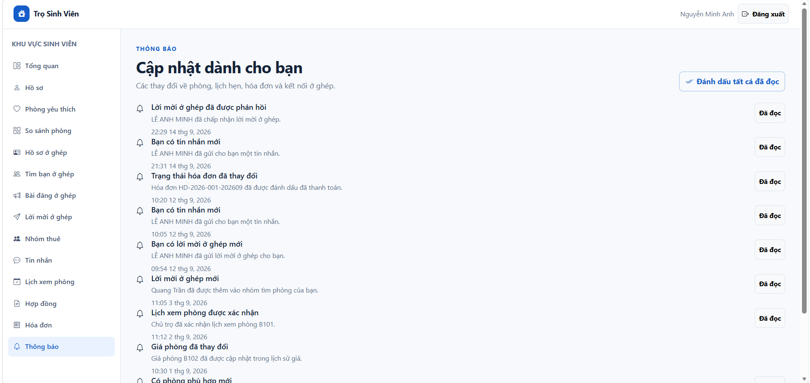

7.6. Tìm người ở ghép, nhóm thuê và chat
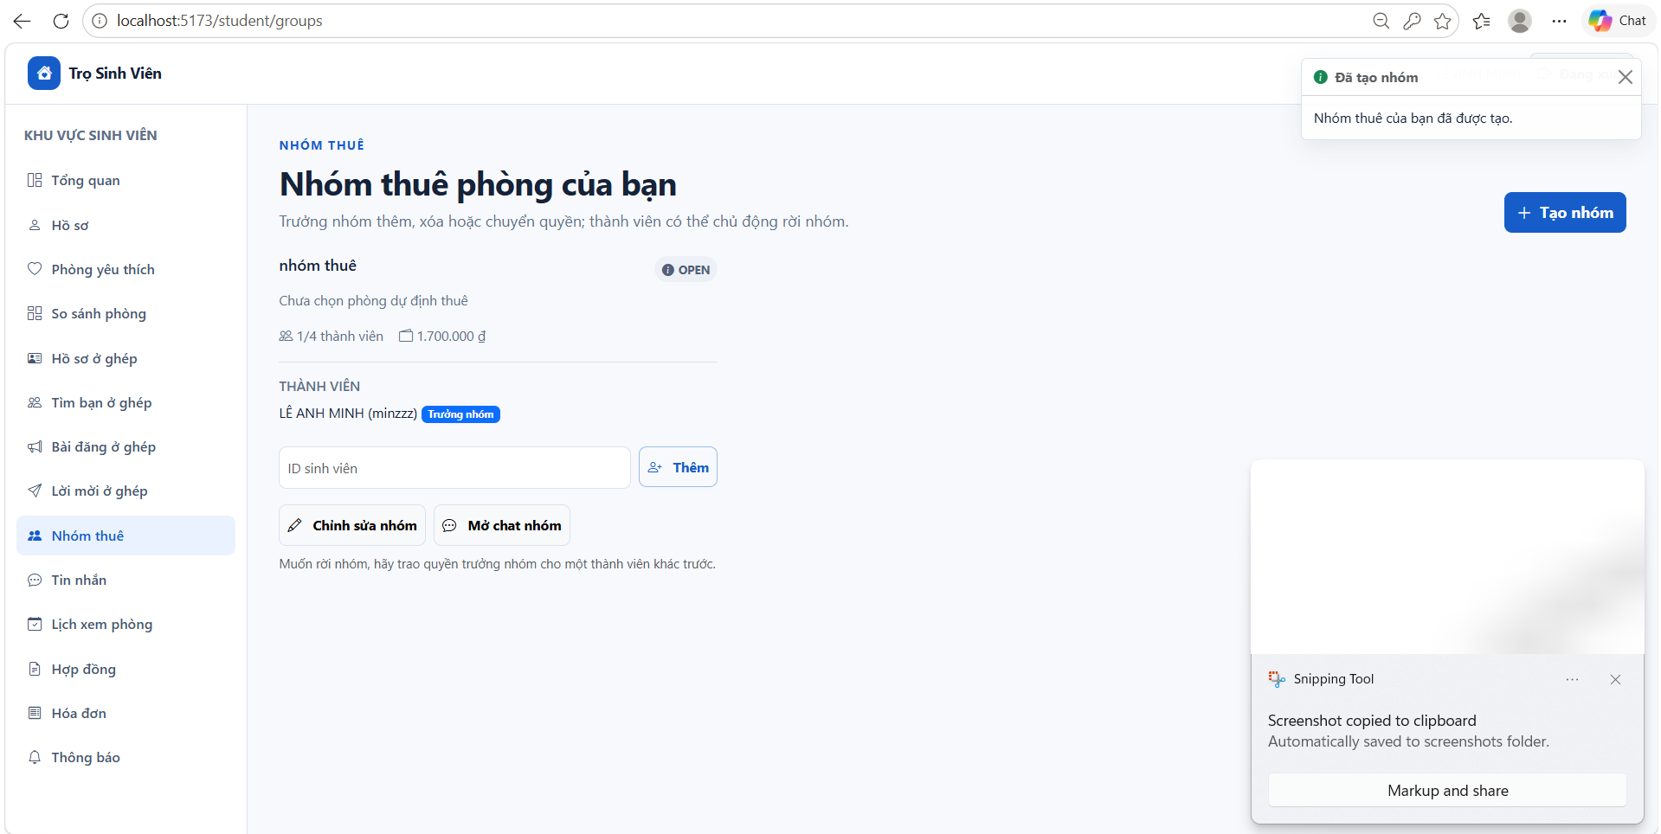

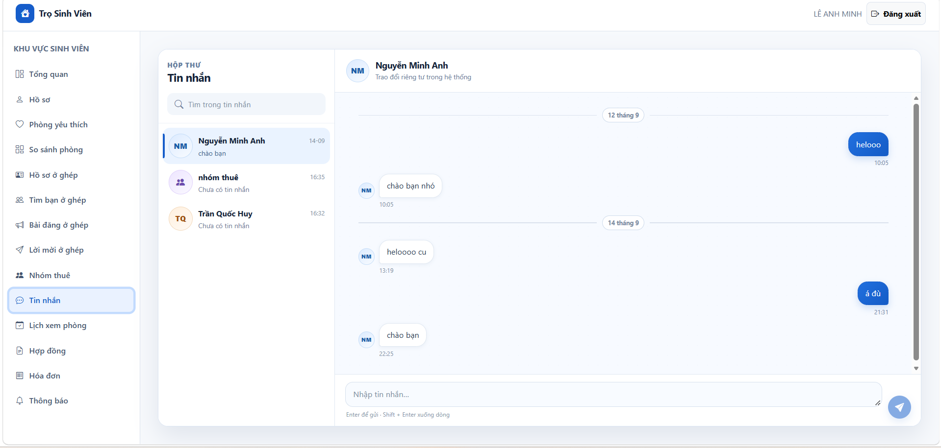

7.7. Trang quản lý dành cho chủ trọ

7.7.1 Tổng quan
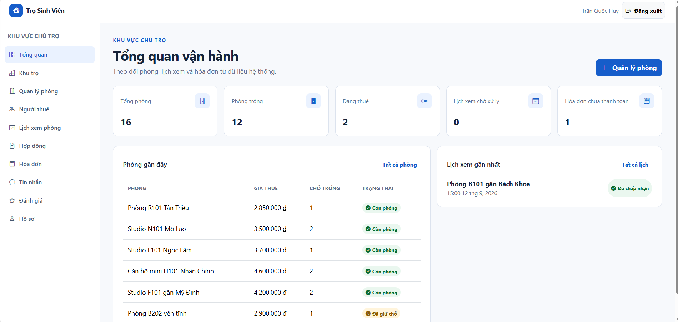

7.7.2 Trang quản lý khu trọ
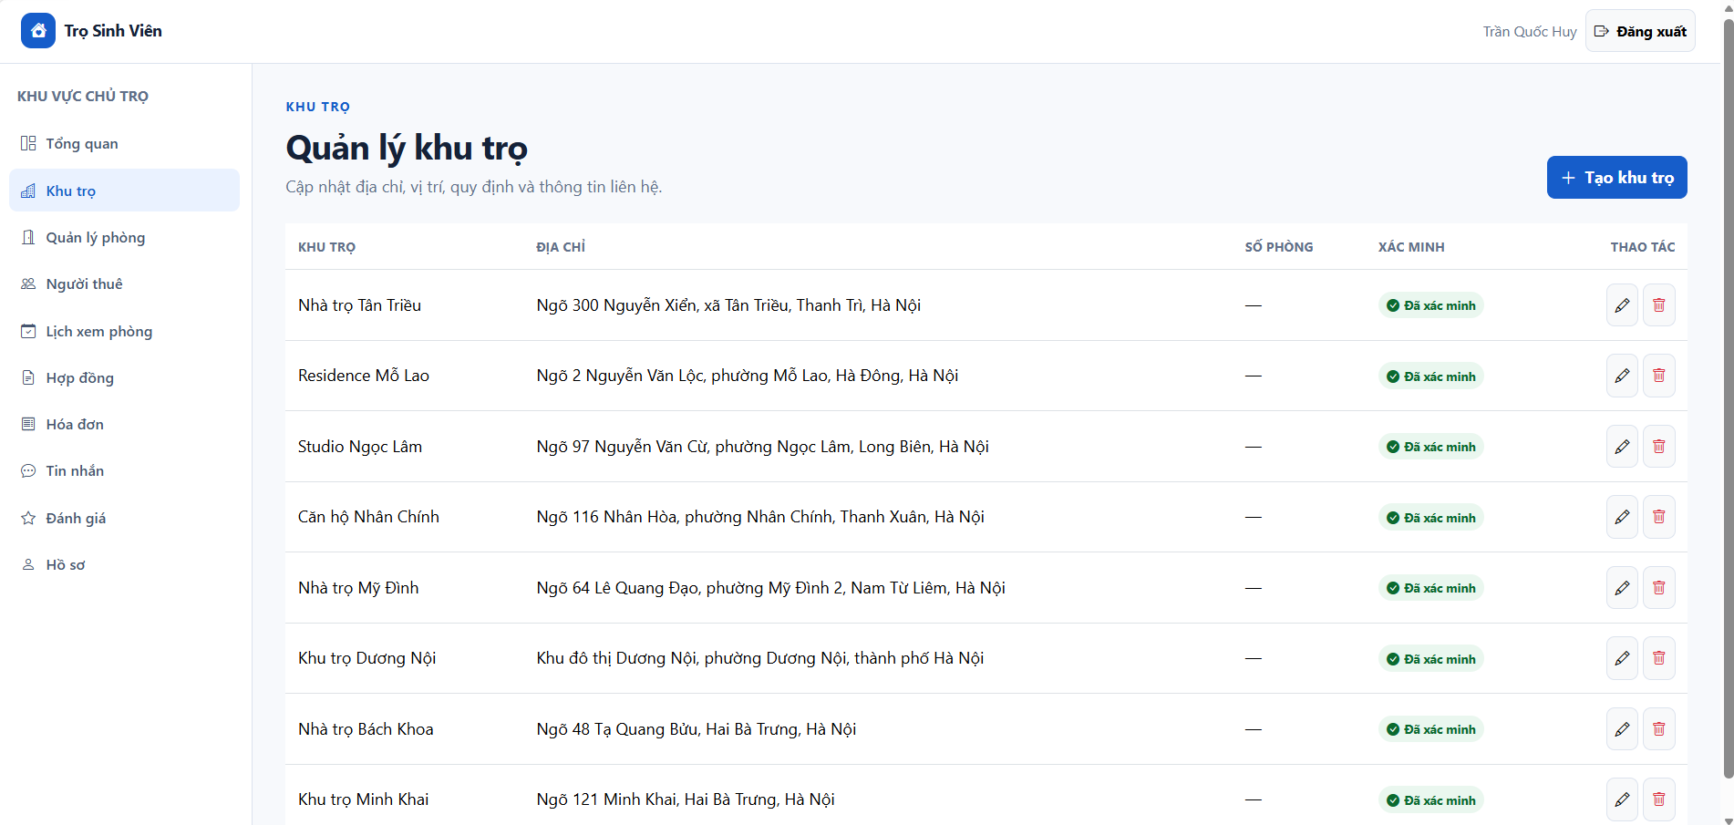

7.7.3 Tang quản lý phòng
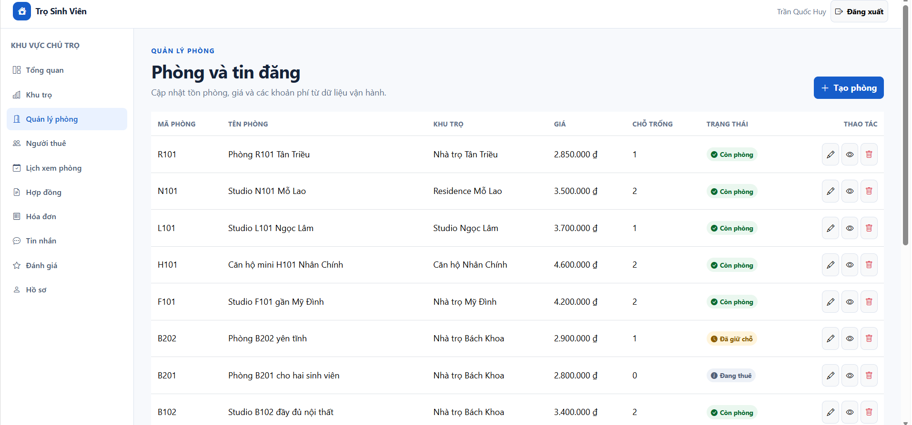

7.7.4 Quản lý người thuê
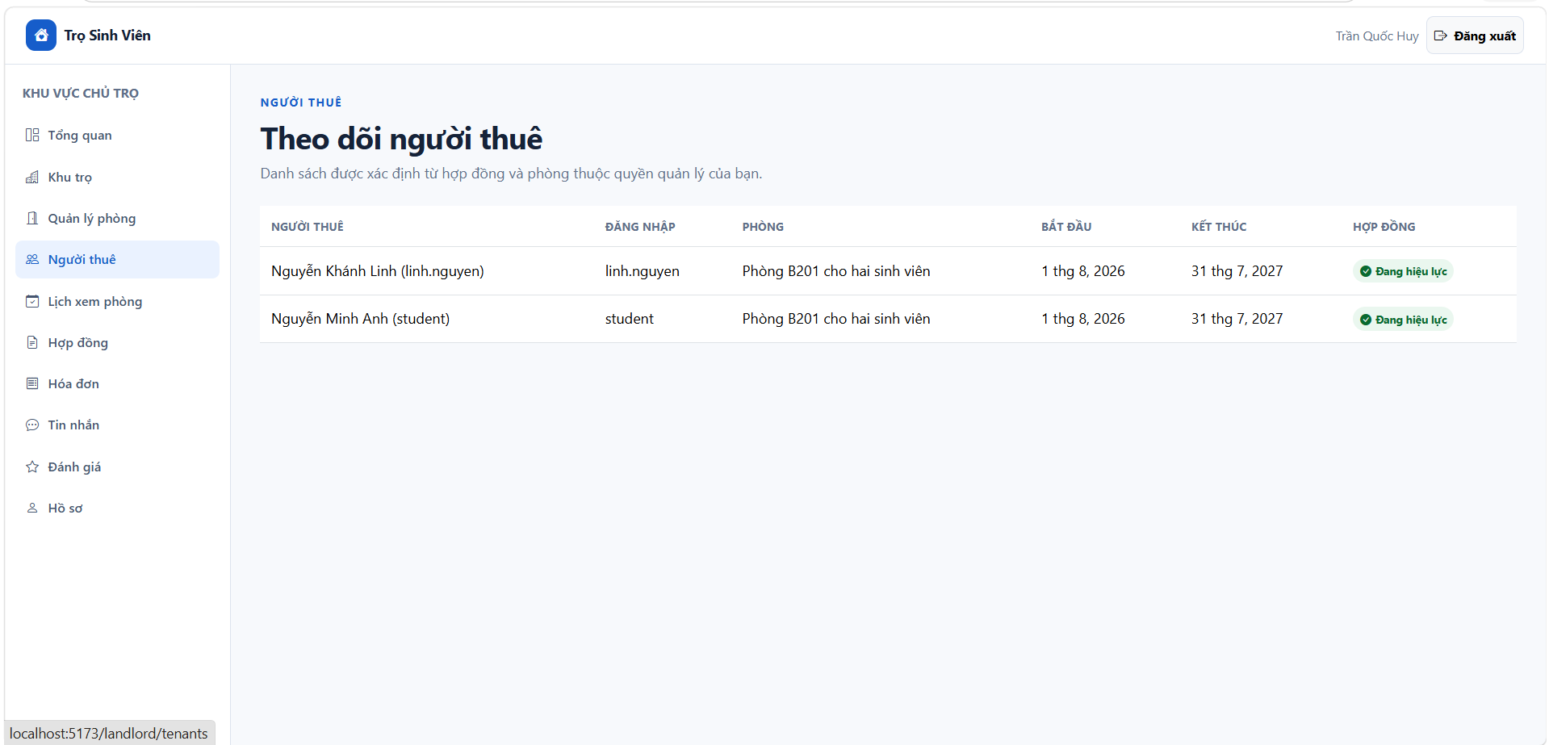

7.7.5 Yêu cầu đi xem phòng
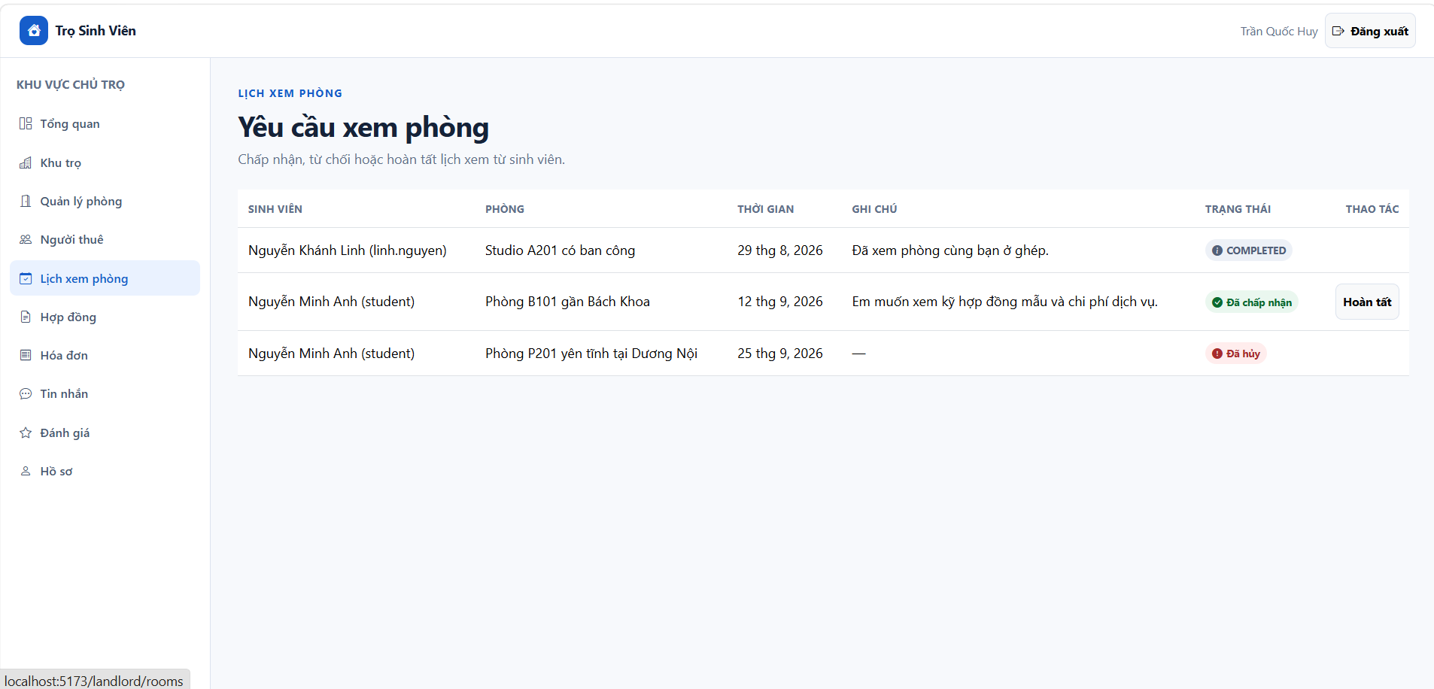

7.7.6 Quản lý hợp đồng thuê
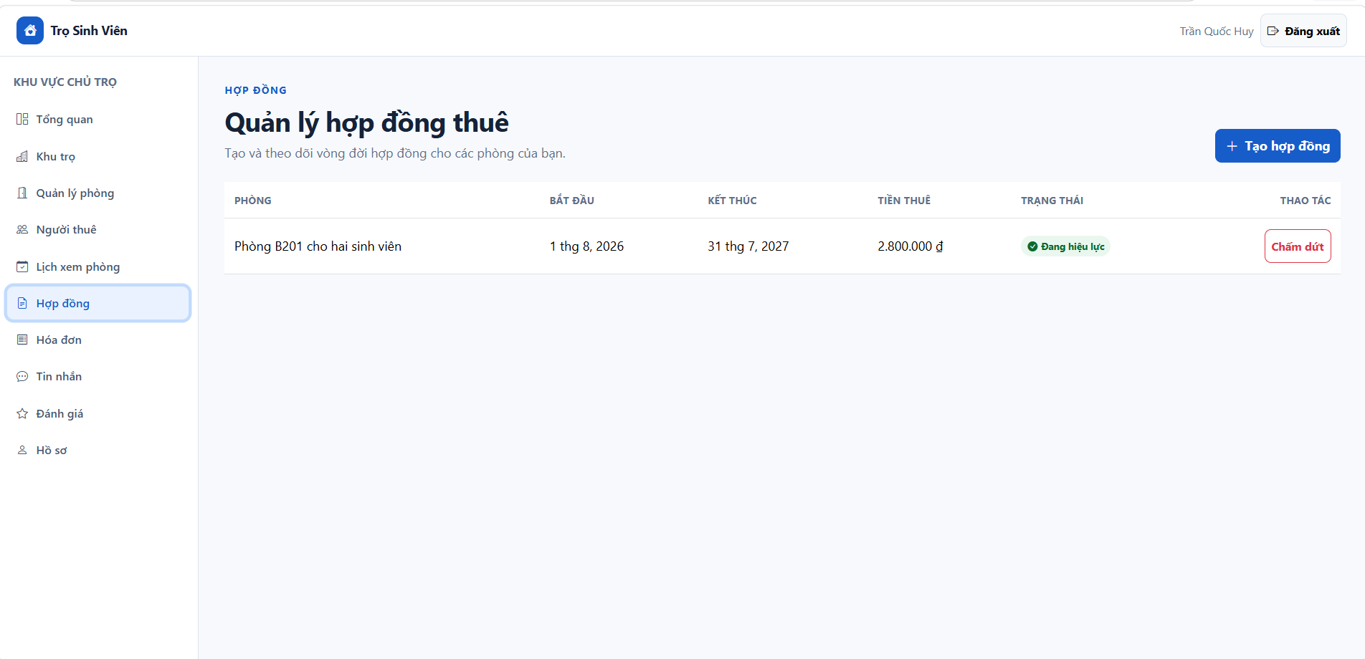

7.7.7 Hóa đơn điện nước
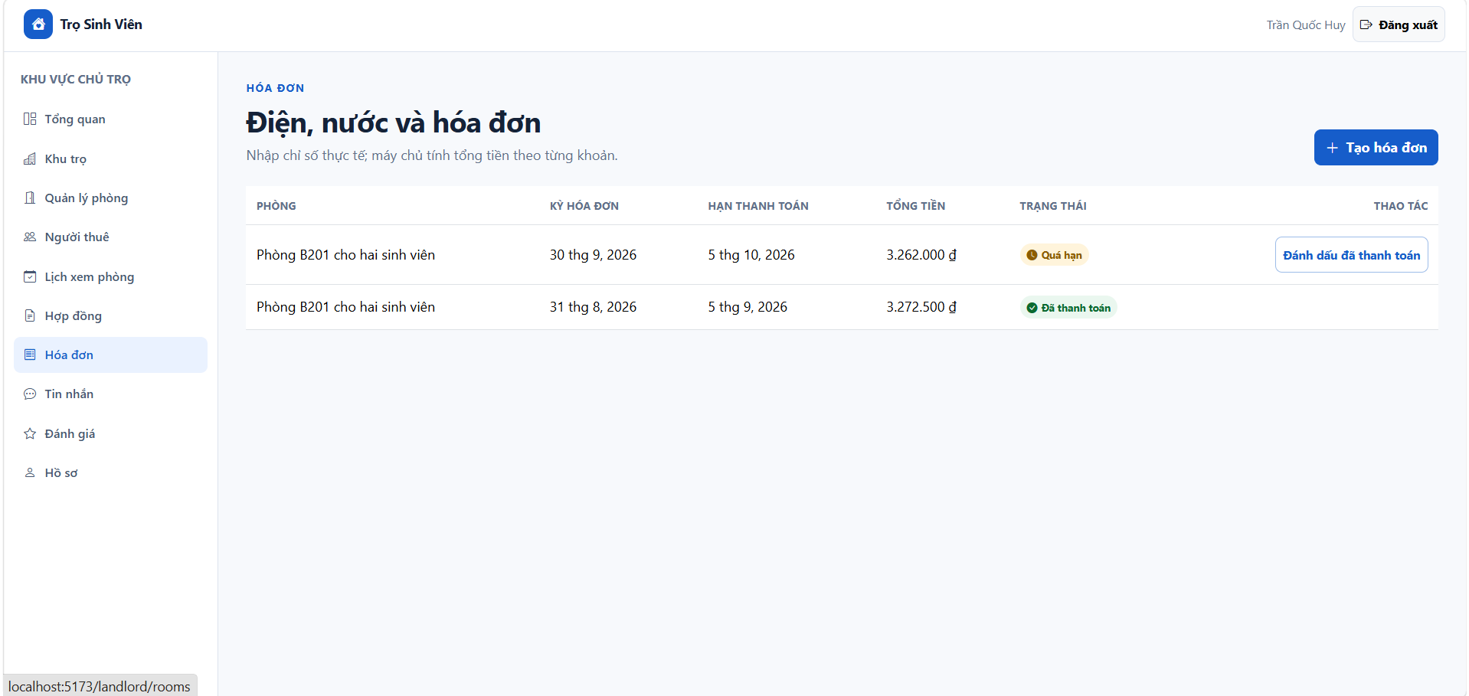

7.7.8 Tin nhắn với sinh viên thuê trọ 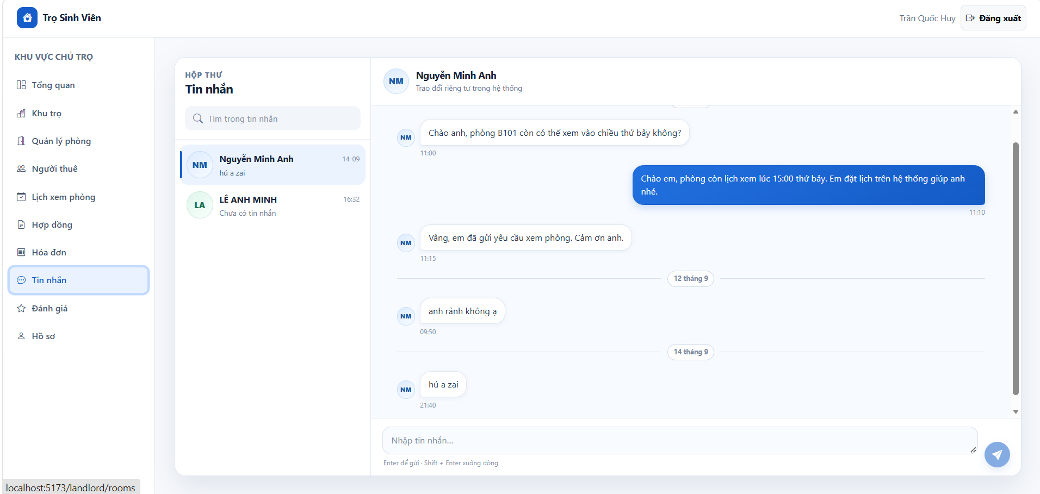

7.7.9 Đánh giá về chất lượng trọ
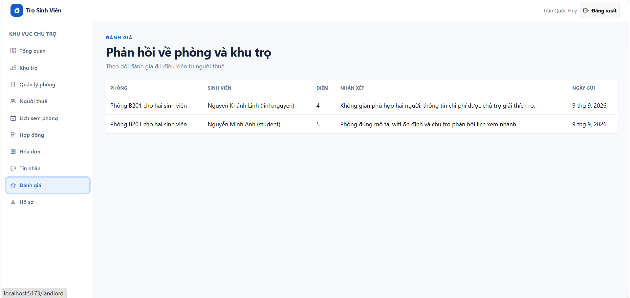

7.7.10 Hồ sơ của chủ trọ
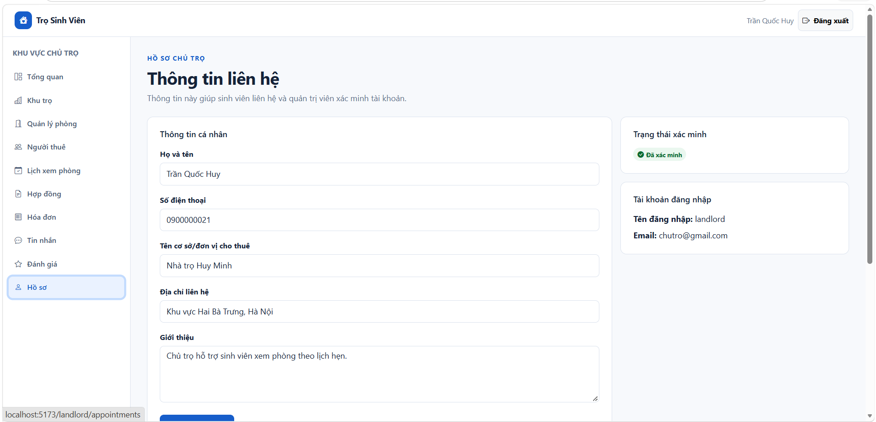

7.8 Trang quản trị hệ thống

7.8.1 Tổng quan
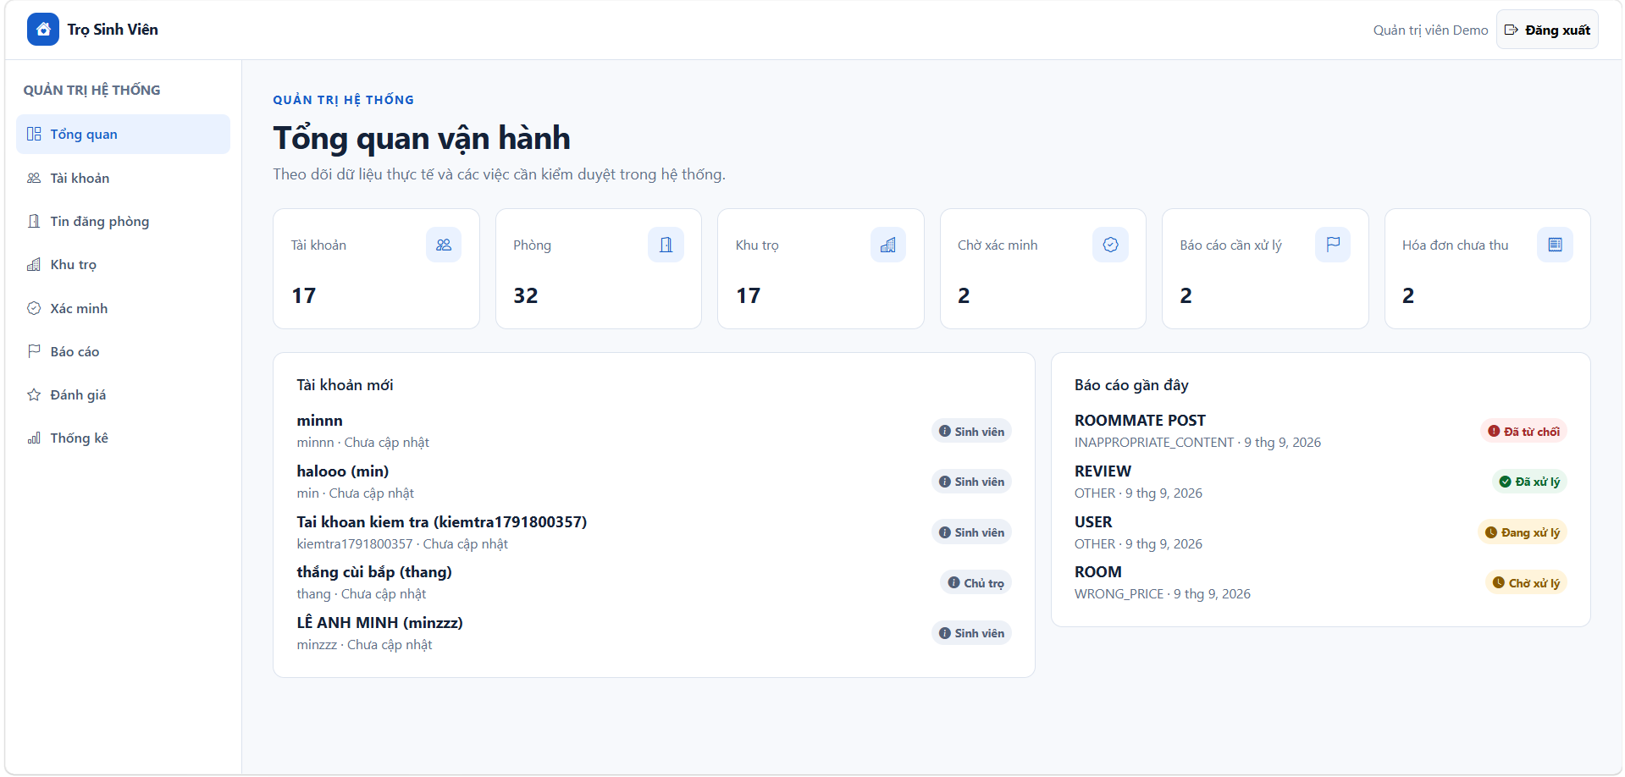

7.8.2 Quản lý người dùng
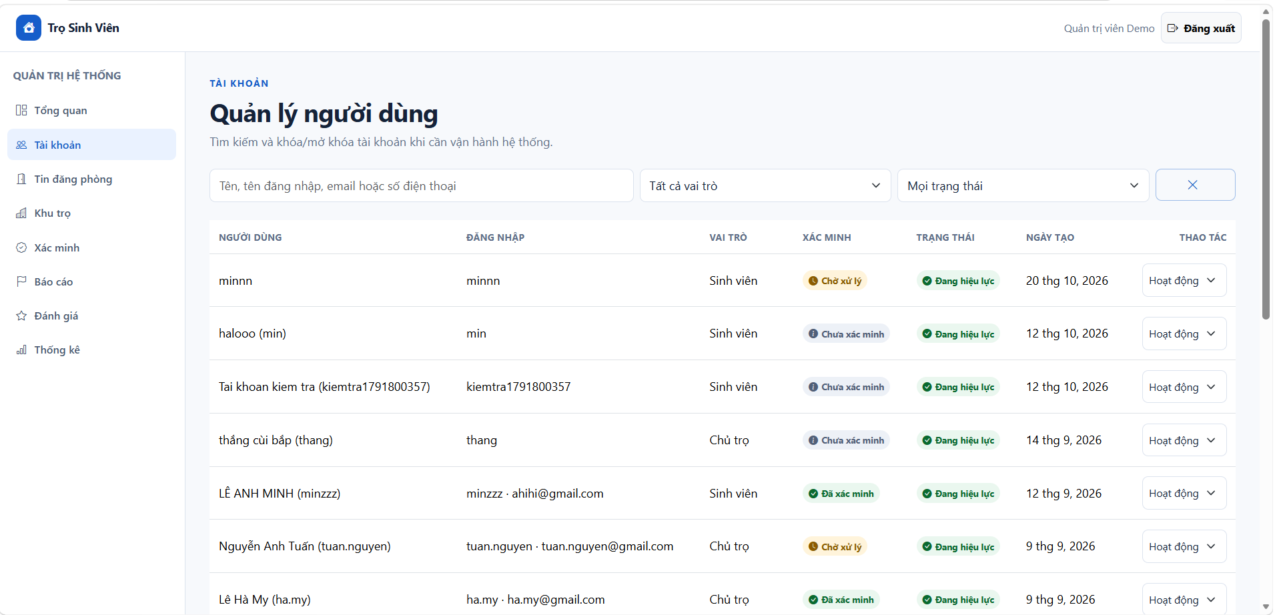

7.8.3 Kiểm duyệt phòng
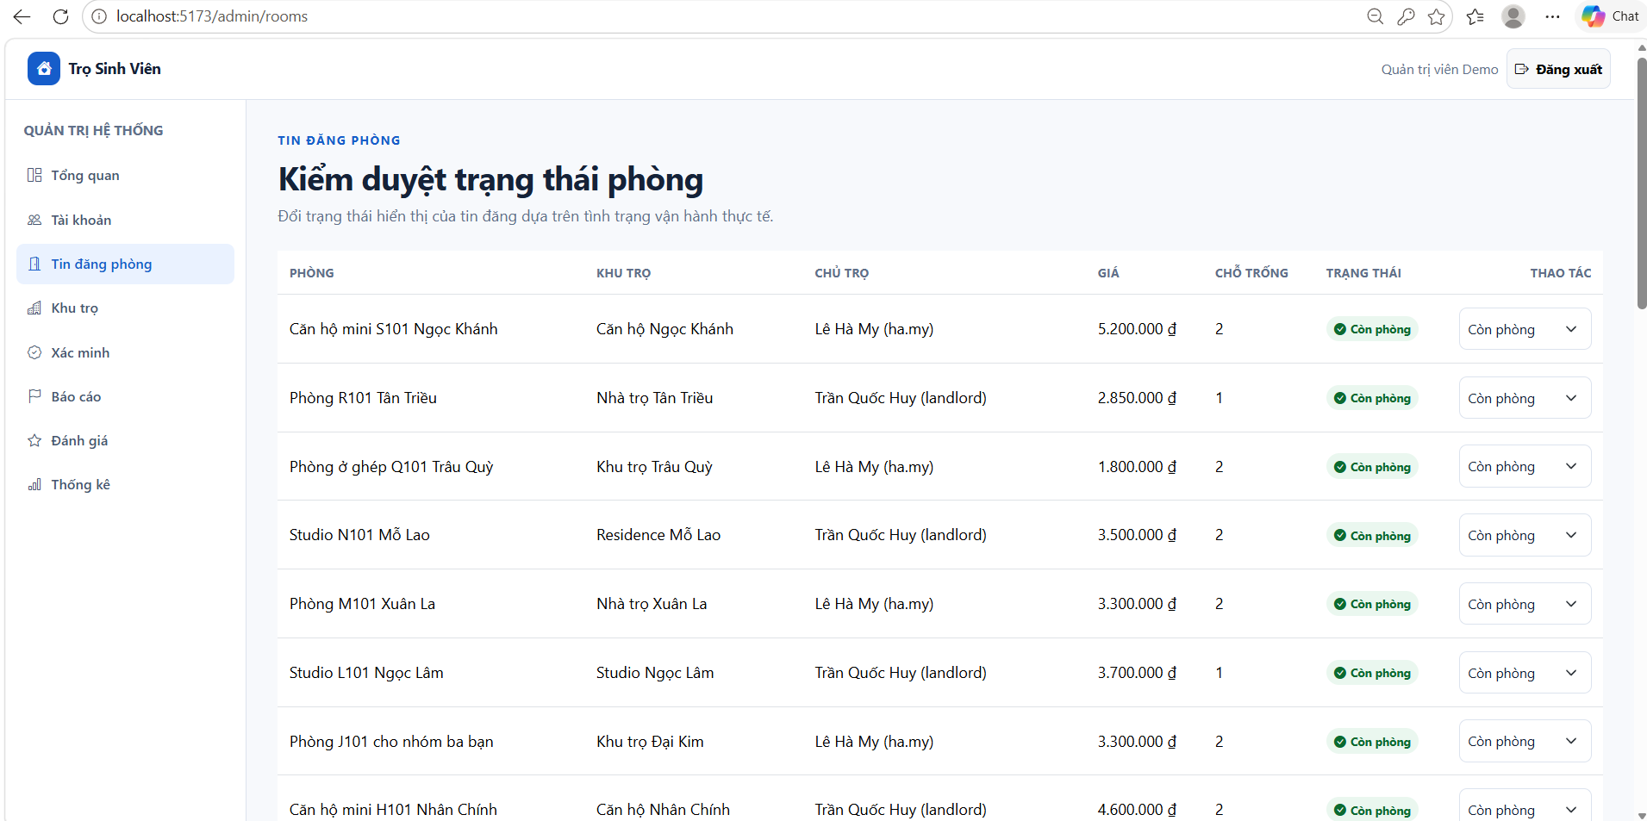

7.8.2 Theo dõi khu trọ
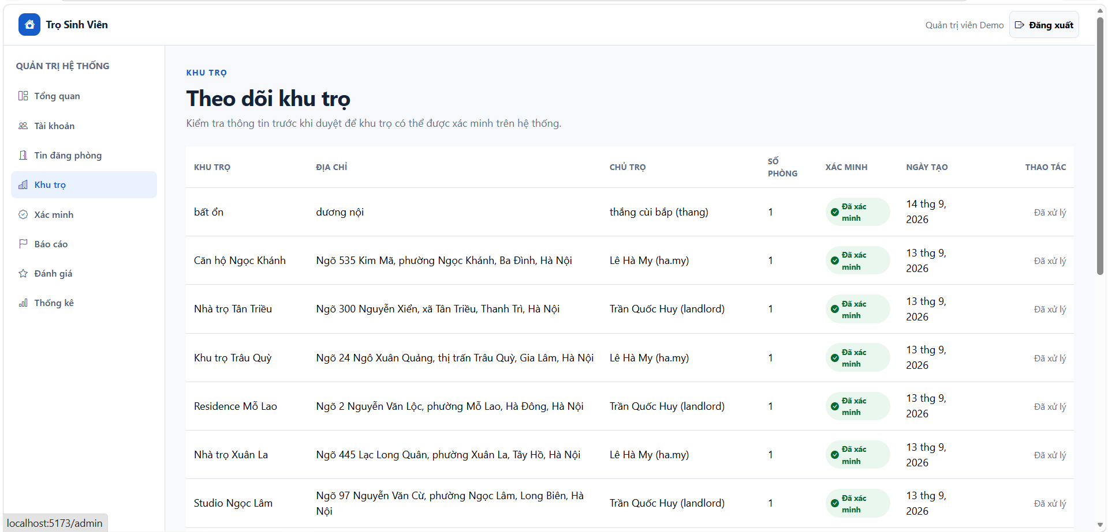

7.8.3 Xác minh
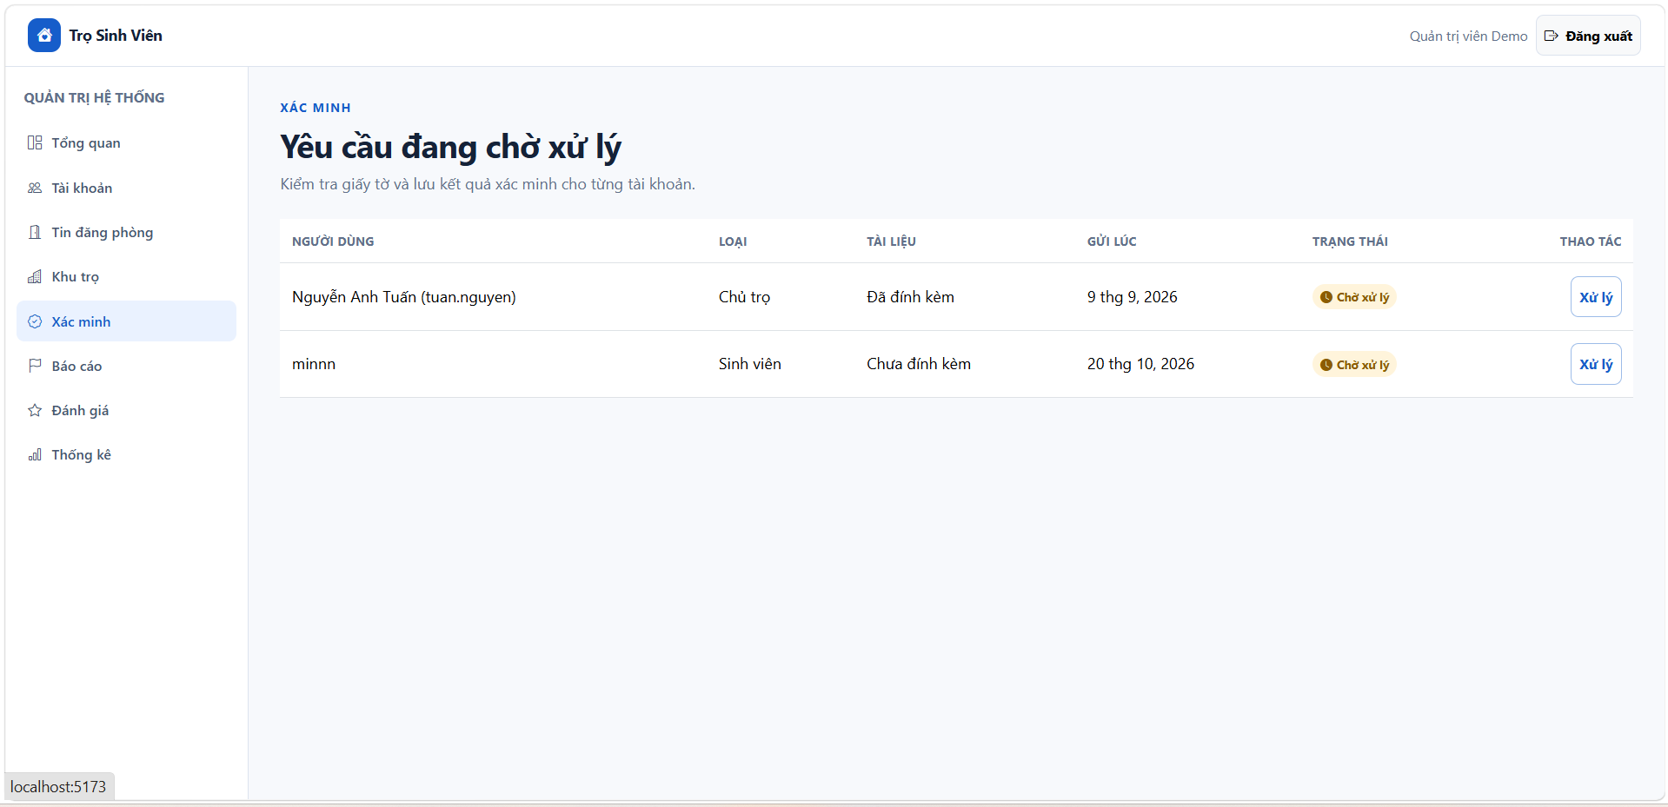

7.8.4 Tiếp nhận phản ánh
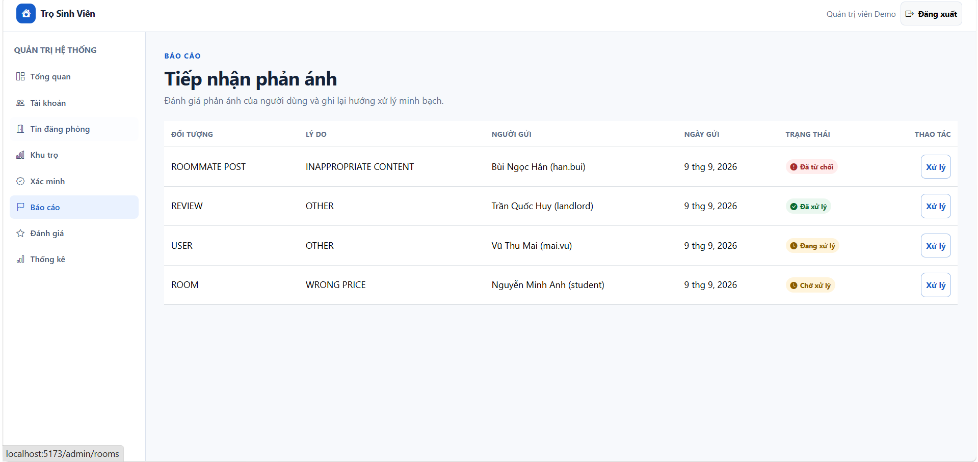

7.8.5 Kiểm duyệt đánh giá
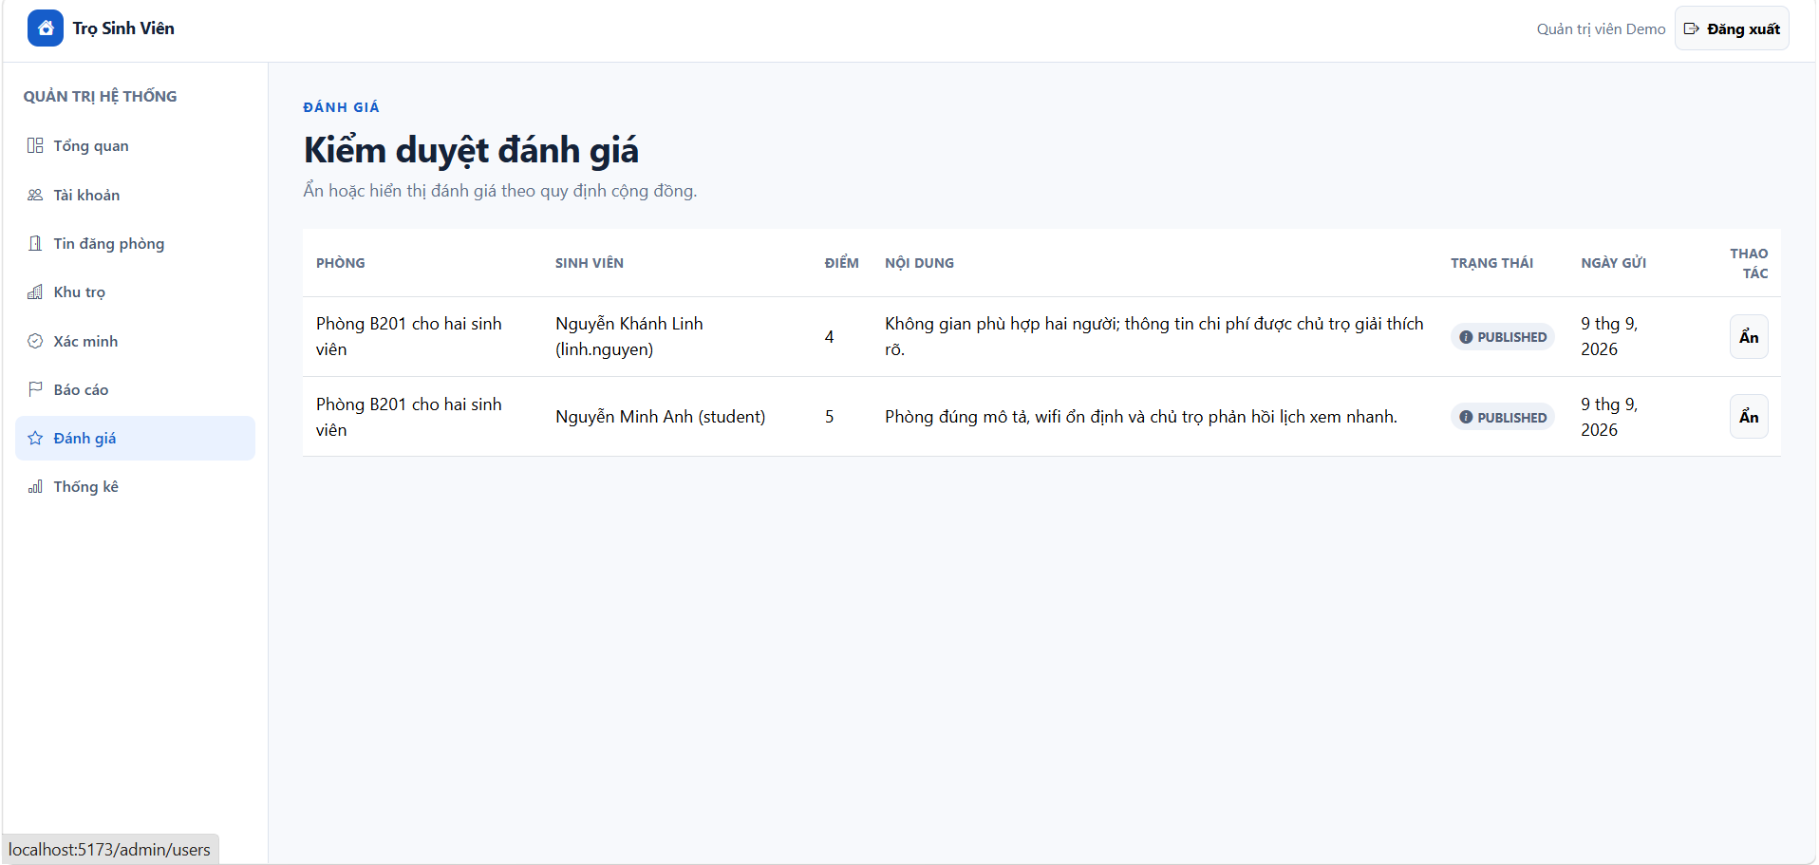
7.9. Danh mục tuyến giao diện trong mã nguồn
Vai trò | URL route | Trang tương ứng
PUBLIC | / | HomePage
PUBLIC | /rooms ; /rooms/:roomId | SearchRoomsPage ; RoomDetailPage
PUBLIC | /map ; /roommate-posts | MapRoomsPage ; PublicRoommatePostsPage
PUBLIC | /login ; /register | LoginPage ; RegisterPage
STUDENT | /student ; /student/profile | StudentDashboardPage ; StudentProfilePage
STUDENT | /student/favorites ; /student/compare | StudentFavoritesPage ; StudentComparePage
STUDENT | /student/roommate-profile ; /student/roommates | StudentRoommateProfilePage ; StudentRoommatesPage
STUDENT | /student/roommate-posts ; /student/roommate-requests | StudentRoommatePostsPage ; StudentRoommateRequestsPage
STUDENT | /student/groups ; /student/chat | StudentGroupsPage ; StudentChatPage
STUDENT | /student/appointments ; /student/contracts | StudentAppointmentsPage ; StudentContractsPage
STUDENT | /student/invoices ; /student/notifications | StudentInvoicesPage ; StudentNotificationsPage
LANDLORD | /landlord/properties ; /landlord/rooms | LandlordPropertiesPage ; LandlordRoomsPage
LANDLORD | /landlord/tenants ; /landlord/appointments | LandlordTenantsPage ; LandlordAppointmentsPage
LANDLORD | /landlord/contracts ; /landlord/invoices | LandlordContractsPage ; LandlordInvoicesPage
LANDLORD | /landlord/chat ; /landlord/reviews | LandlordChatPage ; LandlordReviewsPage
ADMIN | /admin/users ; /admin/rooms | AdminUsersPage ; AdminRoomsPage
ADMIN | /admin/verifications ; /admin/reports | AdminVerificationsPage ; AdminReportsPage
ADMIN | /admin/reviews ; /admin/statistics | AdminReviewsPage ; AdminStatisticsPage

8. KIỂM THỬ, ĐÁNH GIÁ VÀ GIỚI HẠN

8.1. Chiến lược kiểm thử
Repository có các tệp Jest/Supertest như server/src/api.integration.test.js, server/src/socket.integration.test.js, server/src/services/calculation.service.test.js, server/src/modules/verifications/service.test.js và các bài kiểm thử liên quan đến geocoding/property. Bài kiểm thử đơn vị tập trung vào tính toán và quy tắc; integration test tập trung vào HTTP, database và Socket.IO. Bản báo cáo này nhận diện mã kiểm thử có trong source, không tự khẳng định mọi test đã PASS trên máy của nhóm khi chưa có log chạy thực tế.
Lớp kiểm thử | Đầu vào/điểm cần kiểm tra | Tiêu chí dự kiến
Unit – Haversine | Hai tọa độ hợp lệ/không hợp lệ | Trả d(km) hữu hạn hoặc lỗi 400
Unit – Room score | Giá, tiện ích, area, rating | Score trong [0,100], reasons phù hợp
Unit – Roommate score | Hai hồ sơ ngân sách và thói quen | Score và lý do đúng trọng số
Unit – Invoice | Chỉ số, đơn giá, phí | Tổng đúng; chặn chỉ số giảm/giá âm
API – Auth | Đăng ký, login đúng/sai | JWT; 401/409/422 khi dữ liệu lỗi
API – Room | Tìm, tạo, cập nhật, upload | Validation, phân quyền/ownership, dữ liệu có thật
API – Contract/Invoice | Tạo và đổi trạng thái | Không trùng kỳ, chỉ tenant/landlord có quyền
Socket.IO | Handshake, join, send | Không join conversation lạ; lưu message trước emit

8.2. Bộ trường hợp kiểm thử đề xuất khi chạy demo
Mã | Trường hợp kiểm thử | Kết quả kỳ vọng
TC01 | Đăng ký STUDENT chỉ có username, không email | Tạo tài khoản hợp lệ nếu định danh unique
TC02 | Đăng ký bằng username đã tồn tại | HTTP 409, không tạo user trùng
TC03 | Login bằng email chính xác | Trả JWT và user an toàn
TC04 | Login sai mật khẩu | HTTP 401, không cấp JWT
TC05 | STUDENT gọi endpoint ADMIN | HTTP 403
TC06 | LANDLORD sửa phòng của người khác | Bị chặn quyền ownership
TC07 | Tìm phòng theo trường và bán kính | Kết quả đúng phân trang, dữ liệu DB
TC08 | Lưu favorite trùng | Không tạo hai bản ghi cùng cặp
TC09 | Gửi roommate request đang PENDING trùng | Từ chối xung đột
TC10 | Tham gia conversation không thuộc về mình | Từ chối join/send
TC11 | Tạo hóa đơn với electricityEnd < Start | Từ chối dữ liệu
TC12 | Tạo hóa đơn trùng kỳ cùng contract | HTTP 409
TC13 | Chủ trọ lập invoice cho contract của người khác | HTTP 403
TC14 | Chủ trọ upload tệp không phải ảnh | Từ chối và dọn tệp không hợp lệ
TC15 | Thay đổi trạng thái verification bằng STUDENT | HTTP 403

Các dòng trên là bộ ca kiểm thử kỳ vọng/tài liệu nghiệm thu, KHÔNG phải bảng ghi nhận kết quả đã thực thi. Khi nộp, nhóm cần chạy lệnh test/build, ghi ngày chạy, môi trường, tổng số bài test PASS/FAIL và chụp output tương ứng.

8.3. Hướng dẫn thu thập minh chứng kiểm thử và database
- Chạy docker compose up -d; kiểm tra MySQL healthy và các biến môi trường.
- Chạy npm run prisma:generate, npm run prisma:deploy, npm run prisma:seed; ghi nhận log thực tế.
- Chạy npm run test và npm run build; lưu ảnh kết quả terminal, nhất là bài test yêu cầu database khi RUN_DB_TESTS=1.
- Dùng Postman kiểm tra đăng nhập, nhận JWT rồi thử CRUD phòng, favorite, lịch xem, hóa đơn theo role thực tế.
- Mở Prisma Studio hoặc MySQL client để kiểm chứng các bảng User, Room, ViewingAppointment, Contract, Invoice...; không để lộ secret hoặc thông tin cá nhân nhạy cảm.
- Chạy client và chụp trang chủ, tìm phòng, bản đồ, trang sinh viên, chủ trọ, admin; chèn vào vị trí đánh dấu tại chương 7.

8.4. Đánh giá kết quả và hạn chế
Mã nguồn bao phủ nhiều nhóm chức năng của hành trình thuê phòng: tìm kiếm, bản đồ, ở ghép, nhắn tin, quản lý khu trọ/phòng, lịch xem, hợp đồng và hóa đơn. Việc bố trí module và database cho thấy các thành phần đã được thiết kế để kết nối qua API. Tuy nhiên tài liệu nguồn phân biệt “có mã nguồn” và “đã nghiệm thu”; báo cáo không xem chỉ sự tồn tại của route hoặc component là bằng chứng hệ thống đã chạy ổn định toàn bộ.
- Khoảng cách theo Haversine và thời gian di chuyển theo vận tốc giả định chưa phản ánh ùn tắc, đường cấm hoặc tuyến thực tế.
- Thuật toán matching là rule-based có trọng số; chưa huấn luyện mô hình Machine Learning hay kiểm định độ chính xác trên dữ liệu người dùng lớn.
- Thanh toán của hóa đơn do người có quyền cập nhật trạng thái; không tích hợp payment gateway.
- Hợp đồng là bản ghi nghiệp vụ; không tích hợp chữ ký số hoặc kiểm tra pháp lý hợp đồng điện tử.
- Lưu trữ ảnh cục bộ và geocoding công cộng phù hợp môi trường demo, khi mở rộng cần chiến lược hạ tầng tương ứng.
- Các luồng có frontend/backend/schema vẫn cần được chạy, kiểm tra với database đã migrate và seed, ghi nhận kết quả trước khi nghiệm thu.

KẾT LUẬN VÀ HƯỚNG PHÁT TRIỂN

1. Kết luận
Trong phạm vi đồ án cơ sở, nhóm nghiên cứu bài toán quản lý và tìm kiếm phòng trọ sinh viên; từ đó xây dựng một giải pháp web gồm phần giao diện React, backend Express và CSDL MySQL sử dụng Prisma. Thiết kế tách biệt vai trò sinh viên, chủ trọ và quản trị viên; đưa các thực thể tìm phòng, yêu thích, ở ghép, nhóm thuê, tin nhắn, lịch xem, hợp đồng, hóa đơn, xác minh và báo cáo vào mô hình dữ liệu nhất quán. Hệ thống có API REST, bảo mật JWT/RBAC, realtime Socket.IO và các thuật toán hỗ trợ khoảng cách, điểm phù hợp và tính tiền.
Quá trình phân tích mã nguồn và tài liệu đã cung cấp sơ đồ Use Case, biểu đồ hoạt động, tuần tự, kiến trúc triển khai, ERD và bảng đối chiếu yêu cầu với thành phần thực hiện. Mức độ hoàn tất cần được khẳng định bằng kiểm thử và ảnh chụp chạy thật trước khi nộp cuối cùng; tài liệu này đã chỉ rõ những vị trí cần bổ sung bằng chứng thay vì tạo minh chứng giả.

2. Hướng phát triển
- Tích hợp dữ liệu đường đi thực và thời gian giao thông từ dịch vụ routing hợp lệ nếu có yêu cầu và ngân sách.
- Phát triển hạ tầng lưu ảnh riêng, cấu hình CDN, backup database và logging/monitoring khi đưa lên môi trường production.
- Bổ sung bộ lọc nâng cao, gợi ý có đánh giá hiệu quả từ dữ liệu ẩn danh và đo chất lượng theo tập kiểm thử.
- Đánh giá khả năng tích hợp thanh toán trực tuyến và xác minh danh tính/trường học theo pháp luật, chính sách bảo vệ dữ liệu.
- Tăng cường E2E tests cho các luồng nhiều vai trò, CI pipeline và quy trình kiểm tra bảo mật định kỳ.

DANH MỤC TÀI LIỆU THAM KHẢO
[1] Nhóm đồ án, Do An.zip: README.md, docs/architecture.md, docs/database.md, docs/erd.md, docs/features.md, docs/use-cases.md, docs/api.md, docs/demo-script.md và mã nguồn client/server, phiên bản nộp tháng 10/2026.
[2] Nhóm tham khảo, nhom5_DACS.pdf, “Xây dựng Website Bán Đồ Ăn EatClean”, Báo cáo Đồ án cơ sở, Đại học Phenikaa, 2023. Sử dụng để tham khảo cấu trúc trình bày; không sử dụng dữ liệu công nghệ/sản phẩm cho hệ thống này.
[3] React Documentation. https://react.dev/ (tham khảo công nghệ frontend).
[4] Express Documentation. https://expressjs.com/ (tham khảo REST routing/middleware).
[5] Prisma Documentation. https://www.prisma.io/docs (tham khảo schema, ORM, migration).
[6] MySQL Reference Manual. https://dev.mysql.com/doc/ (tham khảo CSDL quan hệ).
[7] Socket.IO Documentation. https://socket.io/docs/v4/ (tham khảo realtime).
[8] Leaflet Documentation. https://leafletjs.com/reference.html (tham khảo bản đồ).
[9] JSON Web Token (RFC 7519). https://www.rfc-editor.org/rfc/rfc7519 (tham khảo chuẩn token).
[10] OpenStreetMap. https://www.openstreetmap.org/ (nguồn bản đồ và dữ liệu địa lý công khai).

